დანართი N1

ახალქალაქის მუნიციპალიტეტირ სოფელ ხავეთის განაშენიანების გეგმა

ტექსტური ნაწილი

პროექტის დამკვეთი საქართველოს ეკონომიკისა და მდგრადი განვითარების სამინისტრო
ცვლილების ინიციატორი საქართველოს რეგიონალური განვითარებისა და ინფრასტრუქტურის სამინისტრო

საპროექტო ორგანიზაცია

გის და დზ საკონსულტაციო

ცენტრი „გეოგრაფიკი“

დირექტორი გ. გოცირიძე

დამფუძნებელი მ. ხურციძე
პროექტის ხელმძღვანელი გ. გოცირიძე

პ. ძიძიგური
მ. ლომიძე
გ. ნიკოლაიშვილი
თ. ბაკურაძე
მ. ადუაშვილი
თ. ჯანელიძე
თ. პაპაჩაშვილი
ა. კარიჭაშვილი
დ. ბოტკოველი
გ. ქველიაშვილი
გ. მაზმიშვილი
გ. მაისურაძე
ა. მაღალაშვილი

შპს „ჰიდრო“ ცოტნე გიორგაძე
მიხეილ ჟორჟოლიანი
ირაკლი წურწუმია

შპს „სტუდია21“ გ. აბულაძე

ნ. აბულაძე
ხ. ხაგულაშვილი

შპს „არტსტუდიო პროექტი“ გ. სულაბერიძე

ა. მამულაშვილი
ვ. კუხიანიძე
თ. წამალაშვილი
გ. მეტრეველი

„ქართული მემკვიდრეობა“ ნ. ვაჩეიშვილი
თ. ღვინერია
მ. ელაშვილი

შესავალი
2015 წელს საქართველოს ეკონომიკისა და მდგრადი განვითარების სამინისტროსთან დადებული სახელმწიფო შესყიდვების შესახებ N42 ხელშეკრულების საფუძველზე გის და დზ საკონსულტაციო ცენტრი " გეოგრაფიკი" ამუშავებს "ხერთვისი-ვარძია-ოლოდას კულტურული ლანდშაფტის ქალაქთმშენებლობით დოკუმენტაციას". ქალაქთმშენებლობითი დოკუმენტაცია შედგება 4 ეტაპისგან:
1. სოფელ ხავეთის მიწათსარგებლობის გენერალური გეგმის გეგმარებითი დავალების შედგენისათვის წინასაპროექტო კვლევა და სტრატეგიული განვითარების ხედვა (კონცეფცია);
2. თვითმმართველობის მიერ გასაცემი გეგმარებითი დავალება;
3. სოფელ ხავეთის მიწათსარგებლობის გენერალური გეგმა;
4. სოფელ ხავეთის კონკრეტული უფლებრივი ზონირების რუკა.

,,საქართველოს სივრცის დაგეგმარების, არქიტექტურული და სამშენებლო საქმიანობის კოდექსი“ საქართველოს კანონის 141-ე მუხლის მე-11 ნაწილის, თანახმად, 2019 წლის 3 დეკემბრამდე უზრუნველყოფილი უნდა იქნეს 2019 წლის 3 ივნისამდე დამტკიცებული მიწათსარგებლობის გენერალური გეგმების კოდესის/შესაბამისი კანონქვემდებარე აქტების მოთხოვნებთან შესაბამისობა და შესაბამისი გეგმების სახით დამტკიცება. აქედან გამომდინარე, ახალქალაქის მუნიციპალიტეტის მიერ 2015 წლის 29 დეკემბრის №2214 განკარგულებით დამტკიცებულ მიწათსარგებლობის გენერალური გეგმა ახალი კანონმდებლობის შესაბამისად დაკორექტირდა განაშენიანების გეგმად.

გეგმარებითი დავალების აღწერა
ასპინძის მუნიციპალიტეტის საკრებულოს გადაწყვეტილებით (განკარგულება №3 14, 29.05.2015 წლის) და საქართველოს ეკონომიკისა და მდგრადი განვითარების სამინისტროსთან შეთანხმებით (წერილი №11/3623, 2015 წლის 21 მაისი) დამტკიცებულია სოფელ ხავეთის მიწათსარგებლობის გენერალური გეგმის გეგმარებითი დავალება.
გეგმარებითი დავალება
სოფელ ხავეთის
მიწათსარგებლობის გენერალური გეგმისა და კონკრეტული უფლებრივი ზონირების რუკის შემუშავებაზე
1. ზოგადი ნაწილი
სოფელ ხავეთის მიწათსარგებლობის გენერალური გეგმის და დასახლების ტერიტორიის კონკრეტული უფლებრივი ზონირების რუკის (შემდგომში - „დოკუმენტაციის“) შემუშავების საფუძველია:
- საქართველოს კონსტიტუცია;
- საქართველოს ორგანული კანონი „ადგილობრივი თვითმმართველობის კოდექსი“;
- საქართველოს კანონი „სივრცითი მოწყობისა და ქალაქთმშენებლობის საფუძვლების შესახებ“ 2005 წლის 2 ივნისი;
- ტექნიკური რეგლამენტი - ,,დასახლებათა ტერიტორიების გამოყენებისა და განაშენიანების რეგულირების ძირითადი დებულებები“ საქართველოს მთავრობის დადგენილება №59, 2014 წლის 15 იანვარი, ქ. თბილისი);
- საქართველოს მთავრობის 2014 წლის 9 ოქტომბრის, №1837 განკარგულება ,,საქართველოს ეკონომიკისა და მდგრადი განვითარების სამინისტროს მიერ სახელმწიფო შესყიდვის გამარტივებული შესყიდვის საშუალებით განხორციელების შესახებ“.
- 2015 წელს საქართველოს ეკონომიკისა და მდგრადი განვითარების სამინისტროსთან დადებული სახელმწიფო შესყიდვების შესახებ №42 ხელშეკრულება;
- 2015 წლის 18 მაისის შეთანხმება №1, 2015 წლის 26 იანვრის №42 ხელშეკრულებაში ცვლილებების შეტანის თაობაზე.

სოფელ ხავეთის დოკუმენტაციის შედგენას წინ უსწრებს გეგმარებითი დავალების შემუშავებისათვის წინასაპროექტო კვლევა და სტრატეგიული განვითარების ხედვა (კონცეფცია), რომელიც შედგება შემდეგი ნაწილებისგან:

- ფიზიკური გარემოს კვლევა;
- დოკუმენტური კვლევა;
- ტექნიკურ-ეკონომიკური დასაბუთება;
- სტრატეგიული განვითარების ხედვა (კონცეფცია);
- გეგმარებითი დავალების პროექტი.

2. დოკუმენტაციის შემუშავების სახელმძღვანელო პრინციპებია:

- მდგრადი განვითარების წინაპირობების შექმნა;
- ბუნებრივი და კულტურული მემკვიდრეობის დაცვისა და დასახლებათა განვითარების საკითხების ჰარმონიზება;
- უპირატესად სივრცითი განვითარების ინტენსიური მოდელის გამოყენება;
-ინვესტიციების მოზიდვის, მოსახლეობის დასაქმებისა და კონკურენტუნარიანობის გაზრდის მიზნით, საერთაშორისო პრაქტიკაში დანერგილი, თანამედროვე დასახლებათა დაგეგმარების, სატრანსპორტო, საინჟინრო და გარემოსდაცვითი მიდგომებისა და გადაწყვეტების გამოყენება;
- სივრცით-ტერიტორიული დაგეგმვის პროცესში საჯაროობის, ჩართულობისა და თანამონაწილეობის უზრუნველყოფა.

3. დოკუმენტაციის შედგენის მიზანი და ამოცანები

დოკუმენტაციის შედგენის მიზანს წარმოადგენს, საქართველოში მოქმედი საკანონმდებლო-ნორმატიული აქტების მოთხოვნათა შესაბამისად, დასახლებათა განვითარების პრიორიტეტების, პროცესების, პირობებისა და პროცედურების მეშვეობით, სოფელ ხავეთის მდგრადი განვითარებისა და მოსახლეობისათვის ჯანსაღი, ღირსეული და უსაფრთხო ცხოვრებისა და მოქმედებისათვის გარემოს ჩამოყალიბების და მართვის სამართლებრივ-ნორმატიული და ფუნქციურ-გეგმარებითი წინაპირობების შექმნა.
ამ მიზნის მისაღწევად, დოკუმენტაცია წყვეტს შემდეგ ამოცანებს:

- სოფელ ხავეთის ადგილისა და როლის გამოვლენა მუნიციპალიტეტის განსახლების სისტემაში;
- დასახლების ტერიტორიის გამოყენების (მიწათსარგებლობის) და განაშენიანების ძირითადი პარამეტრების დადგენა;
- სოფელ ხავეთის ტერიტორიის და ასევე მისი შემადგენელი კომპონენტების: სატრანსპორტო, საინჟინრო, სოციალურ-კულტურული და სპორტული ინფრასტრუქტურის, სარეკრეაციო ზონების და ა.შ. არსებული მდგომარეობა და სამომავლო განვითარება.
- კეთილმოწყობის, ბუნებრივი გარემოსა და უძრავი კულტურული მემკვიდრეობის დაცვის სივრცით-ტერიტორიული პირობების განსაზღვრა;
- სატრანსპორტო, საინჟინრო, სოციალურ-კულტურული და სპორტული ინფრასტრუქტურის, აგრეთვე, ეკონომიკური განვითარების სივრცით-გეგმარებითი ასპექტების უზრუნველყოფა;
- შიდასასოფლო განსახლების ტერიტორიული საკითხების გადაწყვეტა;
- დოკუმენტაციის განხორციელების ტექნიკურ-ტექნოლოგიური და საორგანიზაციო-მეთოდური პირობების ჩამოყალიბება.
4. ქალაქთმშენებლობითი დოკუმენტაციის შემადგენლობა

დოკუმენტაციის შედგენისას გამოყენებულ უნდა იყოს საქართველოში მოქმედი საკანონმდებლო-ნორმატიული აქტების მოთხოვნები და ანალოგიური სამუშაოების შესრულების გამოცდილება.
ხელშეკრულებისა და შეთანხმება N1-ს შესაბამისად, დოკუმენტაცია უნდა დამუშავდეს 2 ეტაპად, რაც ტექნიკური დავალების მიხედვით მოიცავს შესასრულებელი სამუშაოების მესამე და მეოთხე ეტაპებს.
თანახმად მოქმედი საკანონმდებლო-ნორმატიული აქტებისა დოკუმენტაციის შემადგენლობა განისაზღვრება შემდეგი ნაწილებით:
4.1. სოფელ ხავეთის მიწათსარგებლობის გენერალური გეგმა (ტექნიკური დავალების მესამე ეტაპით გათვალისწინებული სამუშაოები)
ა) ტექსტური ნაწილი :
- მიწათსარგებლობის გენერალური გეგმის აღწერა;
- მიწათსარგებლობის გენერალური გეგმის განმარტებითი ბარათი;

განმარტებითი ბარათის რეკომენდებული შემადგენლობაა:
- დასახლება განსახლების სისტემაში, მუნიციპალიტეტისა და ადგილობრივ დონეზე;
- ისტორიული განვითარების მიმოხილვა;
- ბუნებრივ-კლიმატური პირობები (ჰავა, გეოგრაფია,სამშენებლო გეოლოგია და სეისმიკა, ჰიდროლოგია, ეკოლოგიური მდგომარეობა);
- მოსახლეობა, დემოგრაფია;
- ადგილობრივი წარმოება;
- ტურისტული ინფრასტრუქტურა;
-კულტურული მემკვიდრეობის ძეგლები, ობიექტები და კულტურული მემკვიდრეობის სხვა რესურსები;
- კულტურული მემკვიდრეობის უძრავი ძეგლების დაცვის ზონები;
- სატრანსპორტო ინფრასტრუქტურა;
- საინჟინრო ინფრასტრუქტურა;
- გამწვანება და კეთილმოწყობა;
- მიწათსარგებლობის სტრუქტურა, მახასიათებლები და ტენდენციები;
- არსებული მდგომარეობის სივრცითი ანალიზი;
- სივრცითი განვითარების ძლიერი და სუსტი მხარეების, შესაძლებლობებისა და საფრთხეების ანალიზი;
- არსებული და სამომავლო მისია/ფუნქცია;
- განვითარების მოდელი და პრიორიტეტები;
- განვითარების რეკომენდაციები, წინადადებები;
- სამოქმედო გეგმა (საქმიანობები, პრიორიტეტულობა, ეტაპები);
- განვითარების ხედვა.

- მიწათსარგებლობის გენერალური გეგმის ეფექტიანობის შეფასება;
- მიწათსარგებლობის გენერალური გეგმის განხორციელების ეტაპები და
რიგითობა;
ბ) ზონირების ნაწილი:
1. ზოგადი უფლებრივი ზონირება:
1-ა) ზოგადი უფლებრივი ზონირების რუკა;
1-ბ) მიწათსარგებლობის ინტენსივობის ზოგადი სარეკომენდაციო მონაცემები;
1-გ) ტერიტორიის განთავსება არსებულ ქალაქთმშენებლობით კონტექსტში, საკომუნიკაციო და სატრანსპორტო ხაზები.
გ) საინჟინრო ნაწილი:
- წყალსადენის ძირითადი ქსელის რუკა;
- საყოფაცხოვრებო წყალარინების (ფეკალური კანალიზაცია) ძირითადი ქსელის რუკა;
- ელექტრომომარაგების ძირითადი ქსელის რუკა;
- ბუნებრივი აირით მომარაგების ძირითადი ქსელის რუკა;
- სანიაღვრე წყალარინების ძირითადი ქსელის რუკა;
- ქუჩების და გზების ძირითადი ქსელის რუკა;

დანართი:
- მიწათსარგებლობის გენერალური გეგმის დავალების დამუშავებისათვის წინასაპროექტო კვლევა;
დ) თემატური ნაწილი:
- საპროექტო ტერიტორიის სიტუაციური რუკა;
- საპროექტო ტერიტორიის ორთოფოტოსურათი;
- საპროექტო ტერიტორიის ტოპოგეოდეზიური რუკა;
- საპროექტო ტერიტორიის ამსახველი ფოტოსურათები;
- კულტურული მემკვიდრეობის ძეგლების და ობიექტების განთავსების რუკა;
- საპროექტო ტერიტორიის სოციალური ინფრასტრუქტურის რუკა;
- სოფელ ხავეთის სიმაღლეთა ანალიზი;
- სოფელ ხავეთის ექსპოზიციის ანალიზი;
- სოფელ ხავეთის ფერდობების დახრილობის ანალიზი(პროცენტებში);
- სოფელ ხავეთის დახრილობის ანალიზი(პროცენტებში);
- სოფელ ხავეთის დახრილობის ანალიზი(გრადუსებში).
4.2. კონკრეტული უფლებრივი ზონირების რუკა: (ტექნიკური დავალების მეოთხე ეტაპით გათვალისწინებული სამუშაოები)

1. კონკრეტული უფლებრივი ზონირება :
1-ა) კონკრეტული ფუნქციური ზონები /ქვეზონები/
- მიწის ნაკვეთის განაშენიანების კოეფიციენტი (კ-1);
- მიწის ნაკვეთის განაშენიანების ინტენსივობის კოეფიციენტი (კ-2);
- მიწის ნაკვეთის გამწვანების კოეფიციენტი (კ-3);
1-ბ) კულტურული მემკვიდრეობის და გარემოს დამცავი კონკრეტული ზონები
1-გ) დასახლების ტერიტორიაზე მიწის ნაკვეთების განაწილების რუკა (მიწის ნაკვეთის საკადასტრო და რიგითი ნომრის და ფართობის ჩვენებით)
1-დ) განაშენიანების რეგულირების ხაზები (წითელი ხაზები)
1-ე) განაშენიანების სავალდებულო ხაზები (ლურჯი ხაზები)
1-ვ) მიწის ნაკვეთებზე შენობათა განთავსების სქემები

5. მიმწოდებლის მიერ შემსყიდველისთვის შესამუშავებელი გეოინფორმაციული მასალები

ArcGIS 10 ვერსიის პერსონალური გეოინფორმაციული ბაზა, შემდეგი საორიენტაციო ფენებით (ხაზოვანი, პოლიგონალური):
- დასახლების ადმინისტრაციული საზღვარი
- ტერიტორიის ფუნქციური ზონები
- სატრანსპორტო ინფრასტრუქტურა
- საინჟინრო ინფრასტრუქტურა
- საკომუნიკაციო ინფრასტრუქტურა
- სოფლის მეურნეობის განვითარების ტერიტორიები
- სპეციალური ტერიტორიები
- კულტურული მემკვიდრეობის ძეგლები და ამ ეტაპზე ცნობილი ობიექტები
- კულტურული მემკვიდრეობის და გარემოს დამცავი კონკრეტული ზონები
- მდინარე
- მდინარის დატბორვის ზონა
- მდინარის დაცვის ზონა
- წყალსატევი
- წყალსატევის დაცვის ზონა

6. გეო-ინფორმაციულ მასალებთან დაკავშირებული ტექნიკური მოთხოვნები:
- გეოინფორმაციული მასალები უნდა შეიქმნას და დამუშავდეს ArcGIS 10 ვერსიის პერსონალურ გეო--მონაცემთა ბაზის ფორმატში
- პერსონალური გეომონაცემთა ბაზა უნდა იყოს WGS 84\UTM 38N საქართველოს სახელმწიფო საკოორდინატო სისტემაში
- გეოინფორმაციული მასალების (იგულისხმება გარკვეული ფენები ) საბოლოო ვერსია უნდა იქნეს შემოწმებული ტოპოლოგიურ შეცდომებზე (ტოპოლოგიური სიზუსტე 0.025 მ)

7. შესასრულებელი სამუშაოები

ტექნიკური დავალების შესაბამისად ( იხ. 2015 წლის 18 მაისის შეთანხმება №1
2015 წლის 26 იანვრის N42 ხელშეკრულებაში ცვლილებების შეტანის თაობაზე),
უნდა განხორციელდეს მესამე და მეოთხე ეტაპების შემდეგი სამუშაოები:
ეტაპი 3.
3.2 - სოფელ ხავეთის მიწათსარგებლობის გენერალური გეგმის შემუშავება;
ეტაპი 2-ის დამთავრებიდან - 4 თვე.
3.2.1 საწყისი სამუშაო ვერსიის განხილვა და შეთანხმება - ეტაპი 3-ის დაწყებიდან 1 თვე და 15 დღე; დამკვეთს უნდა ჩაბარდეს - საწყისი სამუშაო ვერსია;
3.2.2 შუალედური სამუშაო ვერსიის განხილვა და შეთანხმება - ეტაპი 3-ის დაწყებიდან 3 თვე;
3.2.3 საბოლოო ვერსიის განხილვა და შეთანხმება - ეტაპი 3-ის დაწყებიდან 4 თვე.
ეტაპი 4. სოფელ ხავეთის კონკრეტული უფლებრივი ზონირების რუკის შემუშავება - ეტაპი 3-ის დამთავრებიდან - 1 თვე და 15 დღე.
4.1. შუალედური სამუშაო ვერსიის განხილვა და შეთანხმება - ეტაპი 4-ის დაწყებიდან 1 თვე;
4.2 საბოლოო ვერსიის განხილვა და შეთანხმება - ეტაპი 4-ის დაწყებიდან 1 თვე და 15 დღე.
საბოლოო ვერსიის ჩაბარების ვადაა ხელშეკრულების გაფორმებიდან 9 თვე და 3კვირა.

8. დოკუმენტაციის წარმოდგენის ფორმა

დოკუმენტაცია წარმოდგენილი უნდა იყოს A-4/A-3 ფორმატის, ზამბარით აკინძული ალბომის სახით:
- სათაური;
- სატიტულო ფურცელი, დამოწმებული ორგანიზაციის ბეჭდით, ხელმძღვანელისა და პროექტის ავტორ(ებ)ის ხელმოწერ(ებ)ით;
- ალბომის შემადგენლობა;
- პროექტის შემადგენლობა;
- შესაბამისი ტექსტური ნაწილ(ებ)ი, A-4 ფორმატი;
- გრაფიკული ნაწილ(ებ)ი, შტამპით და ჩარჩოთი - A-3 ფორმატი (გამონაკლის შემთხვევაში დასაშვებია განსხვავებული ფორმატის წარმოდგენა, ალბომში აკინძული A3 ფორმატის ზომაზე).

9. შემსყიდველისათვის გადასაცემი პროდუქცია

პროდუქციის სახით წარმოდგენილი უნდა იყოს ტექნიკური დავალების საფუძველზე მესამე და მეოთხე ეტაპების შესაბამისი დოკუმენტაცია:

- სოფელ ხავეთის მიწათსარგებლობის გენერალური გეგმა - ნაბეჭდი და ელექტრონულ ფორმატში (PDF) 3-3 ეგზ.
- სოფელ ხავეთის კონკრეტული უფლებრივი ზონირების რუკები-ნაბეჭდი და ელექტრონულ ფორმატში (PDF) 3-3 ეგზ.
- გეოინფორმაციული სისტემების მასალების ელექტრონული ვერსია DVD- ზე - 3 ეგზ.
მიწოდების საბოლოო ვადაა ხელშეკრულების ხელმოწერიდან 9 თვე და 3კვირა.

განაშენიანების გეგმის პარამეტრები

ზოგადი უფლებრივი ზონირება
ფუნქციური ზონები, ქვეზონები და მათი რეგლამენტები მოცემულია განაშენიანების გეგმის მართვის რეგლამენტში
ცხრილი 1: ფუნქციური ზონები ჰა-ში

ზონა/ტერიტორია | ჰა
გამწვანებული ტერიტორია | 0.46
სასოფლო-სამეურნეო ტერიტორია | 18.43
საცხოვრებელი ზონა (სზ) | 9.79
ლანდშაფტური ტერიტორია | 589.93
სატრანსპორტო ინფრასტრუქტურის ტერიტორია | 3.93
შერეული ზონა (შზ) | 1.36
გამწვანებული ტერიტორია (სასაფლაო) | 0.3
გამწვანებული ტერიტორია (პერსპექტიული სასაფლაოს ტერიტორია) | 1.16

ზონირების რუკა ასახავს სოფელ დაბნიას არსებულ და პერსპექტიულ ზონებს. რადგანაც სოფელ დაბნიას მოსახლეობა სტაბილურია, სოფელს არ გააჩნია მწვავე მოთხოვნილება ახალი ტერიტორიების ასათვისებლად, რისთვისაც სავსებით საკმარისია შიდა რესურსები განაშენიანებულ ნაწილში.
წარმოდგენილი ზოგადი ზონირების შედგენის პროცესში გამოვლინდა რიგი ხარვეზებისა, რომლის გამოსწორება შეუძლებელია ამ პროექტის ფარგლებში. კერძოდ აღმოჩნდა:
- ზონირების საფუძვლად აღებულია 2002 წლის KFW-ს მიერ აგეგმილი ნაკვეთების სურათი. გასული წლების განმავლობაში ნაკვეთების სტრუქტურაში შესულია გარკვეული ცვლილებები. ამასთან ერთად საჯარო რეესტრში რეგისტრირებულია სოფლის ნაკვეთების ძალიან მცირე ნაწილი. უნდა ითქვას, რომ ეს მასალა ურთიერთ-შეთავსების შემთხვევაში, ჯამში მაინც არ იძლევა საშუალებას მივიღოთ რეალობასთან მაქსიმალურად მიახლოვებული სურათი. ამიტომ ზონირების რუკა ნაკვეთების ნაწილში ითხოვს მუდმივ კორექტირებას. ყველა შემთხვევაში, როცა საკითხი დადგება ნაკვეთის საზღვრების დადგენაზე ან სამშენებლო ნებართვის გაცემაზე, უნდა მოხდეს ნაკვეთის საზღვრების დაზუსტება ან რეესტრის რეგისტრაციის მიხედვით, ან, თუ ესეთი არ არსებობს, აზომვითი ნახაზის საფუძველზე.
- მდინარეების კალაპოტების სისტემატური ცვალებადობა, რის გამოც ძნელი არის მდინარეების კალაპოტის დადგენა და შესაბამისად მისთვის წყლის დაცვის ზონების მინიჭება;

განაშენიანების ინტენსივობის ზოგადი სარეკომენდაციო მონაცემები
ზოგადი ზონირების განაშენიანების ინტენსივობის სარეკომენდაციო მაჩვენებლები შემდეგია:
- საცხოვრებელი ზონა 0,8-მდე;
- საზოგადოებრივ-საქმიანი ზონა - 1,5-მდე;
საფუძველი: ,,ტერიტორიების გამოყენებისა და განაშენიანების რეგულირების ძირითადი დებულებების შესახებ“ საქართველოს მთავრობის 2019 წლის 3 ივნისის №261 დადგენილება.

ფუნქციური ზონები და ქვეზონები
ფუნქციური ზონების, ქვეზონების, ტერიტორიების განვითარების პირობების და პარამეტრები მოცემულია განაშენიანების გეგმის განაშენიანების მართვის რეგლამენტში. ამ რეგულაციების და პარამეტრების საფუძველზე გამგეობის შესაბამისი სამსახურის მიერ გაიცემა სამშენებლო ობიექტების მშენებლობის ნებართვები. თუ ტერიტორიისათვის იქნება შემუშავებული განაშენიანების დეტალური გეგმა, მაშინ ამ ტერიტორიის გეგმარებითი პარამეტრები დგინდება განაშენიანების დეტალური გეგმის საფუძველზე. თუ სამშენებლო ნაკვეთის საჯარო რეესტრში რეგისტრაციის შედეგად აღმოჩნდება, რომ იგი განსხვავებით წარმოდგენილი ზონირების რუკისა, იმყოფება არაერთ რომელიმე ფუნქციურ ზონაში ან ქვეზონაში, არამედ მოიცავს ორ ან მეტ სხვადასხვა ფუნქციურ ზონას თუ ქვეზონას, მაშინ ასეთი ნაკვეთის ფუნქციური დანიშნულება დგინდება მოქმედი კანონმდებლობით დადგენილი წესით.

გასხვისების ზოლები
აღსანიშნავია, რომ უსაფრთხოების ნორმების დაცვის მიზნით გასათვალისწინებელია ხაზობრივი ნაგებობისათვის კანონმდებლობით დადგენილი დაცვის ზონები/ზოლები. დამტკიცებული ნორმების ფარგლებში საჭიროა დადგენილი წესით დამტკიცებული პროექტით განისაზღვროს მიწის ზოლები და მიწის ნაკვეთები (გასხვისების ზოლები) მაგისტრალური მილსადენებისათვის (გაზსადენები), ელექტროგადამცემი ხაზებისათვის და კანონმდებლობით დადგენილი სხვა ობიექტებისათვის.

მიწის ნაკვეთებზე შენობათა განთავსების სქემა და განაშენიანების რეგულირების ხაზები
ვინაიდან პროექტის ფარგლებში არ მოხდა ახალი ტერიტორიების დაპროექტება, შესაბამისად არ გახდა საჭირო განაშენიანების წითელი ხაზების და ლურჯი ხაზების დატანა. მთელი სოფლის ტერიტორიაზე ყველა ახალი მშენებლობის შემთხვევაში შენობა უნდა განთავდეს საზოგადოებრივი სივრციდან, როგორც წესი, 3,0 მ-ით ნაკვეთის სიღრმეში, თუ რამე სხვა არ იქნება დასაბუთებული კონკრეტული არქიტექტურული პროექტით.
მიწის ნაკვეთების რიგითი ნომრები და ფართობები
პროექტის ფარგლებში მოხდა სოფლის არსებული ნაკვეთების დანომრვა და მათი ფართობების დადგენა. ეს ინფორმაცია წარმოდგენილია ელექტრონულ ფორმატში CD-ზე და აღწერს ნაკვეთებს როგორც KFW-ს ბაზის მიხედვით, ასევე საქართველოს საჯარო რეესტრის სააღრიცხვო ინფორმაციის მიხედვით.

სარეზერვო ტერიტორიები

სოფელი ხავეთი მდებარეობს ხერთვისი-ვარძია-ოლოდას ტერიტორიაზე, რომელიც განიხილება როგორც კულტურული ლანდშაფტი საერთაშორისო ექსპერტის ლუიზა დე მარკოს მიერ, რომლის რეკომენდაციების მიხედვით ამ ტერიტორიაზე დასახლებული პუნქტების განვითარება უნდა მოხდეს შიდა რესურსების ხარჯზე და თავიდან უნდა იქნეს აცილებული ექსპანსიური განვითარება. ამ მიდგომით შესაძლებელი იქნება კულტურული ლანდშაფტის ღირებულებების შენარჩუნება და დასახლებების უფრო მდგრადი განვითარება.
სოფელ ხავეთში სარეზერვო ტერიტორიების გამოყოფა შესაძლებელია ყოფილი ფერმის ტერიტორიაზე, რომელიც სახელმწიფო საკუთრებაშია.

განმარტებითი ბარათი

დასახლება განსახლების სისტემაში, მუნიციპალიტეტისა და ადგილობრივ დონეზე;
სოფელი ხავეთი მიეკუთვნება ახალქალაქის მუნიციპალიტეტს, რომელიც მდებარეობს ჯავახეთის პლატოზე. სამხრეთ საქართველოს ვულკანური ზეგნის ცენტრალურ ნაწილში, მუნიციპალიტეტი შემოფარგლულია თრიალეთის, აბული-სამსარის, ჯავახეთისა და ნიალის ყურის ქედებით და ზემო მტკვრის ხეობით (უმაღლესი მწვერვალი მთა დიდი აბული — 3304 მ). რაიონი დასავლეთით–ასპინძის, აღმოსავლეთით-ნინოწმინდის, ჩრდილოეთით და ჩრდილო-დასავლეთით-ბორჯომის და წალკის მუნიციპალიტეტებს ესაზღვრება. რაიონს სამხრეთით თურქეთის რესპუბლიკა ესაზღვრება.
ახალქალაქის რაიონის ტერიტორიის ფართობი 1234.8 კვ.კმ-ს შეადგენს, (საქართველოს ტერიტორიის 1.8 % და სამხრეთის რეგიონის ტერიტორიის 23.5 %). რაიონის ტერიტორიის დიდი ნაწილი წარმოადგენს ახალქალაქის მთიან ზეგანს. პლატოზე გაშენებულია ქ.ახალქალაქი, ქ.ნინოწმინდა, სოფლები ბარალეთი, კუმურდო, ხიზაბავრა, გოგაშენი, აფნია, დაბნია და სხვა.
სოფელი ხავეთი, ხავეთის თემის საკრებულოს ცენტრი. მდებარეობს ახალქალაქის პლატოზე, მდინარე მტკვრის მარჯვენა მხარეს, ზღვის დონიდან 1690 მ სიმაღლეზე. ქალაქ ახალქალაქიდან დაშორებულია 32 კილომეტრით.

ისტორიული განვითარების მიმოხილვა;

სოფელი ხავეთი ახალქალაქის პლატოზე ,მდინარე მტკვრის მარჯვენა მხარეს,ზღვის დონიდან 1690 მეტრის სიმაღლეზეა. ახალქალაქიდან დაშორებულია 32 კილომეტრით. მდებარეობს თურქეთის საზღვართან.
ძველად სოფელს,, ხევეთი“ ერქვა ,რადგან აქ ხეობა ,ხევი არის.
ადრე ამ ადგილას ქართველი მოსახლეობა ცხოვრობდა, რაზეც მიუთითებს დანგრეული ქართული ეკლესიების ნაშთები,სადაც ქვებზე შემორჩენილია ქართული წარწერები. ოსმალეთის შემოსევის დროს ამ ადგილებიდან ქართველი მოსახლეობა გაქცეულა და თურქები დასახლდნენ. 1944 წელს საბჭოთა მთავრობამ ამ ტერიტორიებიდან თურქები ყაზახეთში გადაასახლა და სოფელი დაცარიელდა. ხავეთიდან ოთხ-ხუთ კოლომეტრში სოფელ მრაგვალიდან ჩამოსახლებულა სომხური მოსახლეობა და დღეს აქ მათი შთამომავლები ცხოვრობენ. საბჭოთა პერიოდში სოფლის საზღვართან არსებობდა სასაზღვრო პუნქტი, სადაც რუსი მესაზღვრეები იცავდნენ საქართველო-თურქეთის საზღვარს. იმ დროს სკოლის ორსართულიანი შენობის პირველ სართულზე ცხოვრობდნენ რუსი მესაზღვრეები,მეორე სართულზე კი სწავლობდნენ სკოლის ბავშვები. რუსი მესაზღვრეები ოჯახებით ცხოვრობდნენ სოფელში და როგორც მოხუცებულები იხსენებენ ,სოფელში ყოველ შაბათ- კვირას იმართებოდა კონცერტი სოფლის ცენტრში.
(წყარო:http://khavetischool.blogspot.com/2015/05/1690.html)

ბუნებრივ-კლიმატური პირობები (ჰავა, გეოგრაფია,სამშენებლო გეოლოგია და სეისმიკა, ჰიდროლოგია, ეკოლოგიური მდგომარეობა)
სოფელი ხავეთი ისევე როგორც ახალქალაქის რაიონი ცნობილია ჭარბტენიანი ტერიტორიებით, რომელთა საერთო ფართობი 254 ჰექტარია. ახალქალაქის მუნიციპალიტეტისათვის ცვალებადი ჰავაა დამახასიათებელი, ზომიერად ნოტიოდან–ცივამდე. ადმინისტრაციული ერთეული გამოირჩევა მშრალი ზამთრით და მოკლე, გრილი ზაფხულით. ყველაზე მაღალ ადგილებში გაბატონებულია ნამდვილ ზაფხულს მოკლებული მაღალი, მთიანეთის ზომიერად მშრალი ჰავა. ბარში იანვრის საშუალო ტემპერატურა -7°C-იდან -10°C-მდე მერყეობს. ყველაზე თბილი თვის ,აგვისტოს,ტემპერატურაა 14-16°C, აბსოლუტური მინიმუმი შეადგენს -40°C-ს, ხოლო მაქსიმუმი დაფიქსირებულია 38°C. ნალექების რაოდენობა წელიწადში 800-700 მმ-ია. ნალექი თოვლის სახით, მუნიციპალიტეტში, მოდის ოქტომბრიდან.

ფლორა
ახალქალაქის რაიონის უმეტესი ნაწილი უტყეოა, დაფარულია მთის და მდელო-ველის მცენარეულობით. მთის ველებს შორის ჭარბობს ნაირბალახოვან-მარცვლოვანი დაჯგუფება. გავრცელებულია აგრეთვე უროიანი, ვაციწვერიანი, წივანიანი, ისლიანი და სხვა სახის მცენარეები. ტბების ირგვლივ და დაჭაობებულ ტაფობებში გავრცელებულია წყლისა და ჭაობის მცენარეულობა. 2200 მეტრზე მაღლა იწყება სუბალპური და ალპური მდელოები.
სუბალპური სარტყელი (2050-2400მ) ხასიათდება მაღალბალახეული მცნარეულობით, ბუჩქნარებით და სუბალპური პოლიდომინანტური ნაირბალახეულობით. სუბნივალური მცენარეულობა კარგადაა წარმოდგენილი დიდი აბულის მთაზე (3304მ), სადაც სუბნივალური მცენარეულობის გარდა გვხვდება ალპური ხალები (მცენარეულობის ბიომასა შედარებით ნაკლებია და ერთფეროვანია). ამ სარტყელში აღსანიშნავია ვავილოვის ასტრაგალური და კრინიცის ერისმუმი. სამსრის ქედის სუბნივალურ ზონაში აღრიცხულია მცენარეთა 62 სახეობა, მათ შორის 3 ლოკალური და 14-კავკასიის ენდემი, დანარჩენი სახეობები სამხრეთ კავკასიონსა და მცირე აზიაში ფართოდაა გავრცელებული.

ფაუნა
მეოთხეული პერიოდის დასაწყისის ნამარხ ძუძუმწოვართა კომპლექსი სამხრეთ საქართველოს ტერიტორიაზე ახალქალაქის მიდამოებში არსებობდა. სტეპისა და ნახევრადსტეპის ლანდშაპტურ პირობებში, ახალქალაქის ფაუნის ჩამოყალიბება და განვითარება დიდწილად ამიერკავკასიის ტერიტორიის მეტნაკლებმა იზოლაციამ და მცირე აზიასთან კავშირის გაწყვეტამ განაპირობა. ამით აიხსნება ახლქალაქის ფაუნის შემადგენლობაში ენდემური ცხოველების საკმაო სიჭარბე. ახალქალაქის ფაუნაში მწერიჭამიებთაგან აღსანიშნავია ევროპული ზღარბი; მღრღნელებიდან: თრია, ზაზუნა; მტაცებლებიდან: მგელი, ხალებიანი აფთარი, დათვი, ჭრელტყავა, წავი, მაჩვი. ქვეწარმავლებიდან გავრცელებულია ენდემური არვინის, აჭარული, ქართული, ვალენტინის, სომხური და წითელმუცელა კლდის ნაირსახეობები. ჯავახეთში გავრცელებული სახეობიდან უსქესოდ სომხური ხვლიკი (Darevskia armeniaca) მრავლდება. ამფიბიებიდან აღსანიშნავია ენდემური და რელიქტიური სახეობები, როგორებიცაა კავკასიური სალამანდრა (mertensiella caucasiea), კავკასიური გომბეშო, (Bufo verrucojijjmus). ჯავახეთში გავრცელებულია ბაყაყის ორი სახეობა: ტბორის ბაყაყი(Ramna macronemis) და მცირეაზიული მურა ბაყაყი (Rana macrochemis). საერთაშორისო წითელ წიგნშია შეტანილი დარევსკის გველგესლა (vipera darevskii), რომელიც მთელ მსოფლიოში მხოლოდ ჯავახეთის ქედზეა აღნიშნული.
იმის გამო, რომ ჯავახეთჲს ზეგანი მდიდარია ტბებით, მრავალფეროვნებით წყალმცურავი ფრინველების სამყარო გამოირჩევა . აქ 200-მდე სახეობის ფრინველი იყრის თავს, მათ შორის მიგრანტები, ზაფხულის ბინადრები, ბუდის მკეთებელი, აგრეთვე წყლის ფრინველები, ვარხვი, (pelecanus onocrotlus, ტბები კარწახი, ტაბაწყური), რუხი წერო (Crus grus), ბოლობეჭდა (მოთეთრო ძერა). ჯავახეთი საქართველოს ერთადერთი რეგიონია, სადაც ადამიანის დასახლებებზე ძალზედაა დამოკიდებული ლაკლაკის (ciconia ciconia) არსებობა, რომელიც დასახლებულ ადგილებში ელექტროგადამცემ ბოძებზე იშენებს უზარმაზარ ბუდეებს. აღსანიშნავია შავი ფერისა და დიდი ზომის იხვი-გარიელა (melanitta fusaa)

სასარგებლო წიაღისეული
სოფელ ხავეთში მინერალური წყლები არის ნასოფლარ მურაკვალთან.

არსებული ეკოლოგიური მონაცემები

რეგიონის ტერიტორიაზე მხოლოდ მუნიციპალურ ცენტრებშია საკანალიზაციო ქსელი. სოფლების მოსახლეობა საკანალიზაციო სისტემის გარეშეა. სამცხე-ჯავახეთის ტერიტორიაზე არ არსებობს საკანალიზაციო ჩამდინარე წყლების გამწმენდი ნაგებობა. შესაბამისად, გაუწმენდავი საყოფაცხოვრებო ჩამდინარე წყლები, მოქმედი საწარმოებისა და სამედიცინო დაწესებულებების არასრულად გაწმენდილი ჩამდინარე წყლები იწვევს რეგიონში არსებული ზედაპირული წყლის ობიექტების (მდინარეების) მნიშვნელოვან დაბინძურებას. აღნიშნულ გარემოებას ემატება მდინარეებისა და ტბების დაბინძურება დიფუზიური წყაროებით.
რეგიონის ტერიტორიაზე არსებული მიწისქვეშა წყლის ხარისხის მონიტორინგი არ წარმოებს. რაც შეეხება ზედაპირული წყლის რესურსებს, მდინარე მტკვარი და მისი შენაკადები შედიან ჰიდრომეტეოროლოგიური მონიტორინგის ქსელში და მეტ-ნაკლები სიხშირით მიმდინარეობს წყლის ხარისხის მონიტორინგი.
სამცხე-ჯავახეთში, ქვეყნის სხვა რეგიონებთან შედარებით, მოქმედ საწარმოთა რაოდენობა არ არის მაღალი და შესაბამისად, ემისიები ატმოსფეროში შედარებით მცირე რაოდენობითაა. დიფუზიური წყაროები-ავტოსატრანსპორტო საშუალებები და სტაციონალური წყაროები რეგიონში ატმოსფერული ჰაერის დაბინძურების ძირითად წყაროს წარმოადგენს. რეგიონის ტერიტორიაზე (აბასთუმანი) განლაგებულია ჰაერის ტრანსსასაზღვრო დაბინძურების მონიტორინგის სადგური (EMEP), სადაც რეგულარულად, უწყვეტ რეჟიმში ხდება ჰაერის ხარისხის მონიტორინგი. სამცხე-ჯავახეთი არ შედის ჰიდრომეტეოროლოგიური დაკვირვების ქსელში, არ ხდება ჰაერის ხარისხის მონიტორინგი.
სამცხე-ჯავახეთის ტერიტორიაზე ტყის ინვენტარიზაცია უკანასკნელი 10-15 წლის განმავლობაში არ ჩატარებულა, ამდენად, დღეისათვის არსებული ყველა ოფიციალური მონაცემი ტყეების მდგომარეობის, მათი ხარისხობრივი და რაოდენობრივი მაჩვენებლების შესახებ არ შეესაბამება ფაქტობრივ მდგომარეობას.
ტყეების საერთო მდგომარეობა სავალალოა. დეგრადირებული და გამეჩხერებულია ყველა ადვილად მისადგომი კორომი, ასევე, პრობლემას წარმოადგენს ტყეში არსებული მოთხრილ-მოტეხილი, ნაყარი ხე-ტყე, რომელიც, თავის მხრივ, ქმნის მავნებელ-დაავადებების გავრცელების საფრთხეს. ჭრებმა, საქონლის დაურეგულირებელმა ძოვებამ, ტყის ხანძრებმა და მავნებელმა დაავადებებმა მნიშვნელოვნი ზიანი მიაყენა ტყის ეკოსისტემას.
სამცხე-ჯავახეთში ნარჩენების მართვა ერთ-ერთ მნიშვნელოვან გარემოსდაცვით პრობლემას წარმოადგენს. რეგიონში არსებული ოფიციალური 5 ნაგავსაყრელიდან არცერთს არა აქვს გარემოზე ზემოქმედების ნებართვა. მოსახლეობის საყოფაცხოვრებო ნარჩენების გატანა რეგულარულად ხორციელდება მუნიციპალურ ცენტრებსა და დაბებში (ბაკურიანსა და აბასთუმანში) შესაბამისი კომუნალური სამსახურების მიერ. სოფლად მცხოვრები მოსახლეობის საყოფაცხოვრებო ნარჩენები ორგანიზებული წესით არ გააქვთ და მოსახლეობა მიმდებარე ტერიტორიაზე ხევში ყრის ნარჩენებს, რაც იწვევს მცირე ზომის უკონტროლო ნაგავსაყრელების წარმოქმნას.

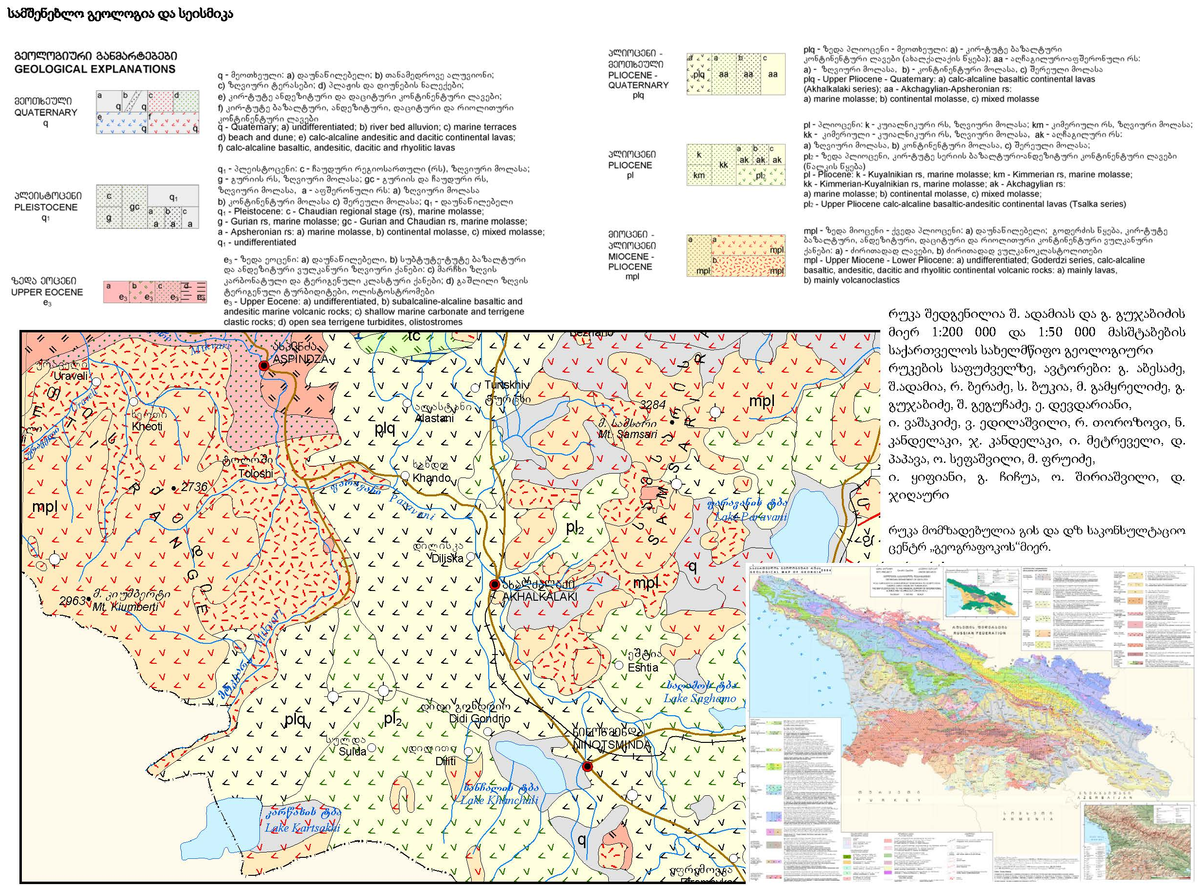
შესავალი
გეოლოგიური თვალსაზრისით საპროექტო ტერიტორია მიეკუთვნება აჭარა-თრიალეთის ნაოჭა-ბლოკური მეგაანტიკლინორიუმის ჯავახეთის ზონის ვარძიის ბლოკს (გამყრელიძე, 2010). მის აგებულებაში მთავარ როლს თამაშობენ: მიო-პლიოცენური ასაკის სუსტად დისლოცირებული ვულკანიტები, ზედაპლიოცენურ-ქვედა მეოთხეულიეფუზივები, და გენეტიკურად მრავალფეროვანიმეოთხეული ნაფენები.
საქართველოს ტექტონიკური დანაწევრების თანამედროვე სქემის მიხედვით (გამყრელიძე, 2000)ტერიტორია მიეკუთვნება მცირე კავკასიონის ნაოჭა სისტემის გექტაპის ქვეზონას (ნახ.1), რომელიც ხასიათდება შედარებით მარტივი ტექტონიკით, რაც გამოიხატება ამგები, ძირითადად ვულკანოგენური და ვულკანოგენურ-დანალექი წყებების სუსტად გამოვლენილ დანაოჭებასა და ბლოკურ აგებულებაში.

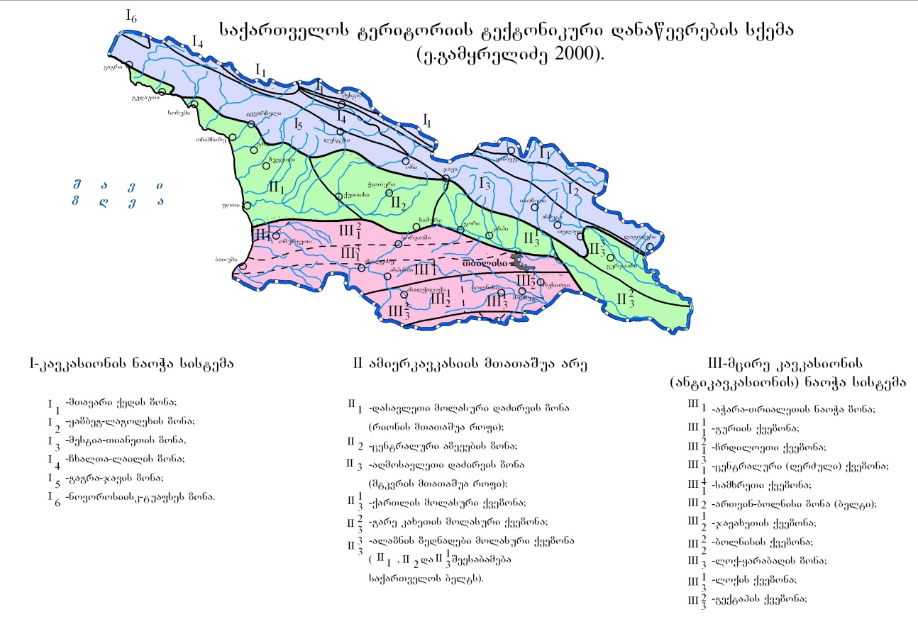
ნახ. 1. საქართველოს ტერიტორიის ტექტონიკური დანაწევრების სქემა (გამყრელიძე, 2000).
ზოგადი ლანდშაფტურ-გეომორფოლოგიური დახასიათება
მორფოსტრუქტურული თვალსაზრისით საპროექტო ტერიტორია მიეკუთვნება ახალციხის სინკლინორიუმის (დეპრესიის ან ქვაბულის) ე.წ. ზემო მტკვრის აუზის და ჯავახეთის ვულკანური მთიანეთის ერუშეთის ვულკანურ-ტექტონიკურ ამაღლებას.
გეომორფოლოგიურად ის მდებარეობს ახალციხის (მესხეთის) ქვაბულის მტკვრის აუზის ზედა,სამხრეთულ ნაწილში, რომელიც წარმოდგენილია საშუალო და მაღალმთიანი ტექტონოგენურ-ეროზიული და ანტროპოგენური (ხელოვნური ტერასები) რელიეფით.
საქართველოს ამ ნაწილში კლიმატი გამოირჩევა საკმაო კონტინენტურობით, რაც მაღალმთიან რელიეფთან ერთად მრავალიარუსიან ლანდშაფტს ქმნის, რომელიც სიმაღლესთან ერთად საკმაოდ სწრაფად ტყესტეპური ტიპიდან ალპურით იცვლება და ხასიათდება მეზოფილური და ქსენოფილური მცენარეულობის თანაარსებობით.
საპროექტო ტერიტორიას უკავია ახალციხის ქვაბულის ზემო მტკვრის ხეობის პრაქტიკულად უტყეო ნაწილი, რომლის ტალვეგიზღვის დონიდან -1125მ (ხერთვისთან) - 1360 მ (თურქეთის საზღვართან) ინტერვალში მდებარეობს და ჰიფსომეტრიულად ქვაბულის ყველაზე მაღლა მდებარე ერუშეთის მთიანეთის აღმოსავლურ კალთას წარმოადგენს. აქმდ. მტკვრის ხეობის გასწვრივ გვხვდება ქვიანი ჭალის ტყის ლანდშაფტური ელემენტების სპორადული ფრაგმენტები. ზოგადად, ამ ტერიტორიაზე წიწვიანი ტყის სარტყელი 2000-2200 მ აბს. სიმაღლემდე ადის, რასაც, თავის მხრივ ალპური ტიპის ლანდშაფტი ცვლის.
ახალციხის (მესხეთის) ნაოჭა-ბლოკური სინკლინორიუმი მორფოლოგიურად წარმოადგენს ვრცელ ქვაბულს, რომელიც დასავლეთიდან შემოსაზღვრულია არსიანის ქედის ჩრდილო კალთით, ჩრდილოეთიდან აჭარა-იმერეთის ქედით, აღმოსავლეთიდან თრიალეთის ქედის დასავლური ნაწილით, ხოლო სამხრეთიდან ერუშეთის მთიანეთის ჩრდილო-აღმოსავლური კალთით. უკანასკნელი სამხრეთი-საქართველოს ვულკანური მთიანეთის ტექტონიკურად გარდამავალ ნაწილს წარმოადგენს.
ახალციხის ქვაბული ხასიათდებარელიეფის გენეტური და მორფოგრაფიული მრავალფეროვნებით. ტექტონიკური პროცესები აქ ასახვას ჰპოვებენ ქვაბულის ძირისა და ბორტების ეროზიული დანაწევრების განსხვავებულ სიღრმეებსა და რელიეფის ისეთსაშუალო- და მიკროფორმების არსებობაში, რომელიც შექმნილია სხვადასხვა მდგრადობის მქონე ქანების სელექციური დენუდაციის შედეგად (იხ. ქვემოთ).სუსტად დანაოჭებული მიო-პლიოცენური ვულკანოგენური ნალექები განაპირობებენ აზევებული მასივების რელიეფის ტალღურ-ბორცვოვანი ზედაპირების და ბრტყელთხემიანი შთენილების არსებობას. ფართოდაა გავრცელებული ეგზოტექტონიკური მეწყრულ-გრავიტაციული მოვლენები და მათთვის დამახასიათებელი რელიეფის ფორმები. მაღალმთიან სარტყელში კარგად არის შემონახული მეოთხეული გამყინვარების მორფოლოგიური ფორმები - კარები, ცირკები, პალეომორენები და სხვ. (Геоморфология..., 1971).ხოლო გოდერძის ვულკანურ წყებების სხვადასხვა ნაფენებში მრავალია ხელოვნური გამოქვაბული, მათ შორის ისეთი როგორიცაა ვარძიის სამონასტრო კომპლექსი.
მდ. მტკვრს მოცემულ ტერიტორიაზე მიოცენ-პლიოცენურვულ კანოგენურ წყებაში გამომუშავებული აქვს საკმაოდ ღრმა, ზოგან კანიონისებრი ხეობა, რომელიც აქ ე.წ. “ზემო მტკვრის” ხეობის სახელწოდებით არის ცნობილი. ხეობის მარცხენა სანაპირო წარმოქმნილია ერუშეთის მაღლობის აღმოსავლური და ჩრდილო-აღმოსავლური კალთებით, ხოლო მარჯვენა ახალქალაქის ვულკანური ლავური პლატოს კიდეთი და თრიალეთის ქედის დასავლური კალთის დაბოლოებით. მტკვრის ხეობის ამ მონაკვეთის ფერდობებში გამოკვეთილია ვარძიის უნიკალური სამონასტრო კომპლექსი,ვანისქვაბები, თმოგვი, გელსუნდა, ჯოლდაში და სხვა.
ზემო მტკვრის ხეობა ჩამოყალიბებულია მეოთხეული პერიოდის განმავლობაში ამონთხეული ჯავახეთის დოლერიტული ლავების ეროზიის შედეგად. ხეობის მორფოლოგია შექმნილია ეროზიული, ეროზიულ-აკუმულაციური, ვულკანური, ეგზოტექტონიკური და ანთროპოგენულიფორმებით.
ხეობის სიღრმე ახალქალაქის პლატოს კიდესა და ერუშეთის მთიანეთის ტალღოვანი თხემური ზედაპირების ამაღლებებიდან 500-800 მ-ია.ხეობის ფორმა მეტწილად ღია, ყუთისებურია, თუმცა ცალკეულ მონაკვეთებში ამგები ქანების ლითოლოგიური შედგენილობისა და ეგზოტექტონიკური პროცესების შედეგად ზოგან მნიშვნელოვნად ვიწროვდება. ხეობა სახელმწიფო საზღვრიდან დინების მიმართულებით მდ. კარზამეთისწყლის შენაკადამდე ორივე მხრიდან შემოსაზღვრულია მეოთხეული ლავური პლატოებით -- დასავლეთიდან აგარა-კარზამეთის, ხოლო აღმოსავლეთიდან - ახალქალაქის. მეოთხეული დოლერიტები აგებენ ხეობის ფერდობების ზედა ნაწილს და წარმოქმიან რამდენიმე ათეული მეტრის სიმაღლის ქარაფებს, ხოლო მათ ძირში მძლავრ ლოდნაროვან კოლუვიონს. ფერდობების ქვედა ნაწილში, შიშვლდება სუსტად დანაოჭებული გოდერძის წყების ლავები, ტუფობრექჩიები და ტუფები.
მდ. კარზამეთისწყლის სამხრეთით მდ. მტკვარი და მისი მარჯვენა შენაკადები ჭრიან ჯავახეთის ზეგნის სამხრეთ-დასავლური ნაპირის ამგებ ნაოჭა სტრუქტურებს, რომლებიც რელიეფში გამოხატულია სერებიან ხეობათა კომპლექსის სტრუქტურული ფორმებით. ხეობის ჩაჭრის სიღრმე ლავური პლატოს კიდედან შეადგენს 500 მ. ხეობას ახასიათებს კანიონისებური ფორმა, დიდი დახრილობის ფერდობები, ზემო ნაწილში ქარაფოვანი ბორტებით. კანიონის სიგანე ზედა ნაწილში 2.5-3 კმ შეადგენს, ხოლო მისი ძირი დაკავებული აქვს ჭალებს და ფრაგმენტულად ჭალისზედა დაბალ ტერასებს.
ზემო მტკვრის ხეობა სოფ. თმოგვიდან ზოგ უბანზე საკმაოდ ვიწროვდება სტრუქტურულ-გეოლოგიური აგებულებისა და მასშტაბური მეწყრულ-კლდეზვავური მოვლენების გამო, რომლებიც მნიშვნელოვან ადგილს იკავებენ ხეობის ამ მონაკვეთის მორფოლოგიაში. მდ. მტკვრის ხეობის მოცემული მონაკვეთის მარცხენა ფერდობზე სოფ. ასპინძიდან სოფ. რუსთავამდე მეწყრული მოვლენები დაკავშირებულია ზედა ეოცენურ ნალექებთან და მოიცავენ 2 კმ სიგანის ზოლს. შესაბამისად მეწყრული საფეხურებით შექმნილი რელიეფის ფორმები შესამჩნევ გავლენას ახდენენ ერუშეთის მაღლობის მორფოლოგიაზე.

გეოლოგიური აგებულება და ტექტონიკა
საპროექტო ტერიტორიის გეოლოგიურ აგებულებაში, მთავარ როლს თამაშობენ მიო-პლიოცენური ასაკის სუსტად დისლოცირებული ვულკანიტები, ზედაპლიოცენურ-ქვედა მეოთხეული ეფუზივები(ე.წ. “ახალქალაქის” წყება) და მეოთხეულის ნაფენები.
მიუხედავად სუსტად განვითარებული პლიკატური სტრუქტურებისა, ტერიტორია მსგავსად ჯავახეთის ვულკანური მთიანეთის სხვა მორფოსტრუქტურებისა, ზოგადად ბლოკური აგებულებით ხასიათდება, რამაც განაპირობა ინტენსიური ვულკანიზმი ნეოგენსა და მეოთხეულში, ხოლო სხვადასხვა მიმართულების რღვევების არსებობამ ამ ზონის სეისმური აქტივობა.
მიოპლიოცენური ვულკანიტები თავისი ლითოლოგიურ-პეტროლოგიური შედგენილობით ერთმანეთისგან საკმაოდ განსხვავებულ ორ წყებად იყოფა: ქვედა - ძირითადად ვულკანოგენურ-დანალექი, ე.წ. „ქისათიბის” წყება და ზედა - ძირითადად ლავური - “გოდერძის” წყება.
ქვედა ვულკანოგენურ-დანალექი წყება ლითოლოგიურად წარმოდგენილია სხვადასხვა შედგენილობის ნამსხვრევი ტუფური და ლავური ბრექჩიებით, სხვადასხვა ტუფებით, ტუფკონგლომერატებით, ანდეზიტებით და ანდეზიტ-დაციტების შიდაფორმაციული განფენებით, ზოგან გვხვდება დოლერიტებისა და ბაზალტების ლავები, ასევე დიატომიტის შრეები, პლასტიკური თიხები და სუსტად შეცემენტებული ქვიშაქვები. ამ ქანების შეფერილობა არის ღია-ნაცრისფერი, თეთრი და მოვარდისფრო. ფსამიტ-პელიტური შრეებრივი ტუფები ხშირად შეიცავენ კარგად შემონახულ მცენარეთა ფოთლების და გაკაჟებული ხეების ღეროებს. ამ წყების სიმძლავრე 800-900 მ აღწევს. ხერთვისი-ვარძიის მონაკვეთში ქისათიბის წყების ჭრილში მნიშვნელოვან ადგილს იკავებენ მჟავე პიროკლასტოლითები, რომელთა შორის კარგად იკვეთება ანდეზიტების და ანდეზიტ-დაციტების შიდაფორმაციული განფენი. წყების ქვედა ნაწილში გვხვდება პერლიტების ლინზები და ტუფოლავების ნაკადები. ჭრილში ლითოლოგიურად დომინირებს მჟავე პიროკლასტოლიტები (70-75%), ხოლო მათ შორის ლავური ბრექჩიები, ტუფბრექჩიები და ტუფკონგლომერატები.
ლავური ბრექჩიების კლასტურ მასალას და ცემენტს წარმოადგენენ ანდეზიტები და ანდეზიტ-დაციტები. ბრექჩიებში ნატეხების ზომები მერყეობს 5-10 სმ-დან 30-50 სმ-ის ფარგლებში, თუმცა თმოგვისა და ზედა ვარძიის უბნებზე არსებული ლოდების დიამეტრები 1 მ-ს და მეტს აღწევენ. ცემენტი უმთავრესად წარმოდგენილია ტუფური მასალით. ლავური ბრექჩიები უმეტესად მასიურია, ტლანქ- ან შრეობრიობას მოკლებული და ლოკალიზდებიან ლავური განფენების პერიფერიულ ნაწილში. საღი ლავური ბრექჩიები მტკიცე კლდოვანი ქანების თვისებებით ხასიათდება.
ტუფობრექჩიებს ვულკანოგენურ-დანალექკომპლექსში მნიშვნელოვანი ადგილი უჭირავთ და სივრცობრივად უფრო მდგრადი გავრცელებით ხასიათდებიან. გვხვდება მათი მასიური და უხეშრეებრივი სახესხვაობები. ლავური ბრექჩიების საფარის ახლოს ისინი შედარებით უხეშნამსხვრევი და მასიური ხდებიან. აქ, უხეშნამსხვრევი მასალა ჭარბობს ცემენტს, ხოლო უფრო მოშორებულ ადგილებში გვხვდება ლოდებისა და სხვადასხვა ზომისნატეხების ერთეული ჩანართები ტუფოგენურ ცემენტში. ასეთი სახესხვაობები ხასიათდებიან სუსტი მდგრადობით, ადვილად იფიტებიან და უხეშშრეებრივმასიურ ტუფბრექჩიებთან ერთად წარმოქმნიან რელიეფის მოგლუვებულფორმებს. გვხვდება აგრეთვე აგლომერატული ტუფებისა და ბრექჩიების თხელი შუა შრეებიც.
ტუფობრექჩიები გამოფიტვის და ეროზია-დენუდაციის პროცესებისადმი მცირე მდგრადობით ხასიათდებიან,გამოფიტვის პროცესში, პირველ რიგში იშლება ცემენტი. აღნიშნული პროცესი განსაკუთრებული ინტენსივობით ტექტონიკური რღვევებით დანაპრალიანების ზონებში მიმდინარეობს და დიდი დახრილობის მქონე ეროზიულ ფერდობებზე ხშირად წარმოიქმნის მეწყრულ-კლდეზვავურ მოვლენებს, განსაკუთრებით იმ შემთხვევაში თუ ამას ემატება მიწისძვრებით გამოწვეული გართულებები. ამის მაგალითები გვაქვს ბერთუბნის, კუმურდოს, წუნდის და თმოგვის გრანდიოზული მეწყერ-კლდეზვავების სახით.
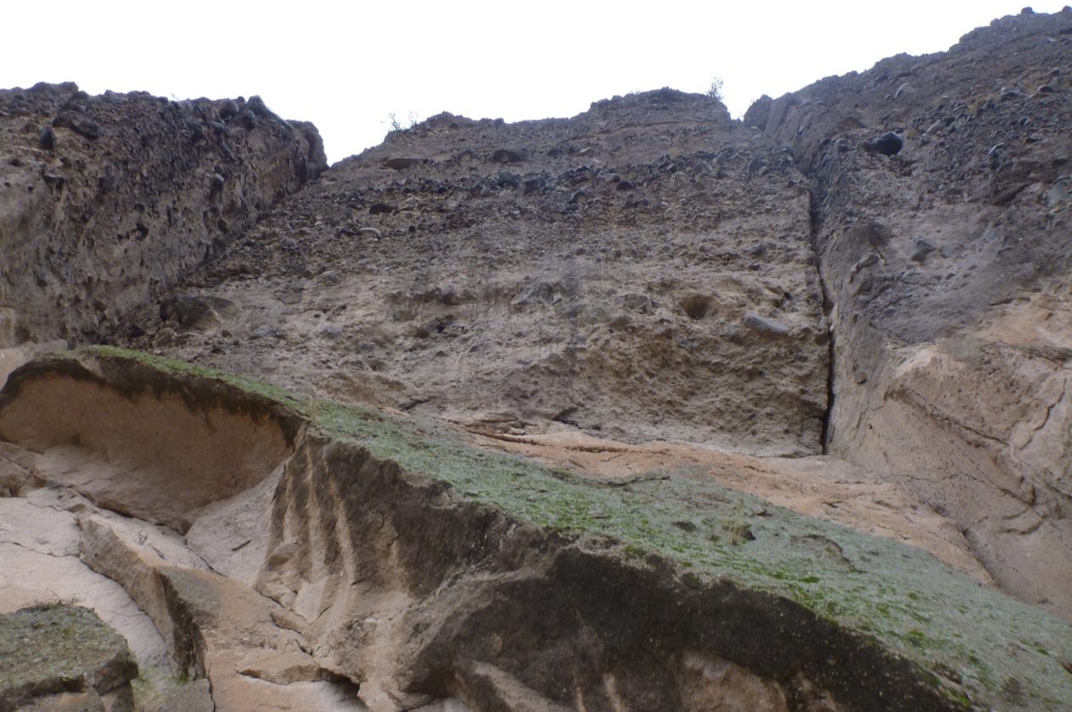
სურ. 2 ტექტონიკური და გამოფიტვის ნაპრალების შედეგად წარმოქმნილი დაშლილი ბლოკები

გოდერძის წყების ქვედა კომპლექსის (ქისათიბი) ჭრილის შუა ნაწილში მდგრადი ფართო გავრცელებით სარგებლობენ ტუფოკონგლომერატები, რომლებიც ძირითადად წარმოდგენილია ტუფური მასალით შეცემენტებული სხვადასხვა ზომის, კარგად დამუშავებული უმთავრესად ანდეზიტ-დაციტური შედგენილობის ქვარგვალებით. კონგლომერატების სიმძლავრე - 0.5 მ-დან 15-20 მ-მდე დიაპაზონში მერყეობს. საინჟინრო-გეოლოგიური თვალსაზრისით საღი კონგლომერატები საკმაოდ მტკიცეა და ნახევრადკლდოვანი გრუნტის თვისებებს ავლენენ. ხოლო გამოფიტვის ზონაში ტუფბრექჩიების მსგავსი თვისებებით ხასიათდებიან.
კომპლექსის ჭრილში ტუფები (შემცხვარი ტუფები, იგნიმბრიტები და სხვ.), წარმოდგენილია მოთეთრო-ნაცრისფერი და ვარდისფერი შეფერილობის საშუალო და სქელშრეებრივი ფენებით. მათი სიმძლავრე მერყეობს 2 მ-დან 8მ-დე, ხოლო ვარძიის უბანზე 40 მ-დე აღწევს. ტუფი პეტროგრაფიულად წარმოდგენილია ანდეზიტური, ანდეზიტ-დაციტური და დაციტური ვიტრო-კრისტალოკლასტური, ლითოკლასტური და პელიტური სახესხვაობებით, დომინირებს მჟავე შედგენილობის ტუფები (Цагуришвилии др., 1970). ისინი საინჟინრო-გეოლოგიური თვისებებისა და გეოტექნიკური პარამეტრების მიხედვით შეიძლება მიკუთვნებული იქნეს ნახევრად კლდოვან ქანებს.
გოდერძის წყების ქვედა ზონის პიროკლასტოლიტურ კომპლექსში ხშირად გვხვდება ანდეზიტების, ანდეზიტ-დაციტების და დაციტების შიდა ფორმაციული ლავური განფენები. ზემო მტკვრის ხეობაში ეს ქანები ყველაზე დიდ სიმძლავრეს (30-130 მ) ხერთვისი-ზედა ვარძიის მონაკვეთში აღწევენ. ამ ქანების უმეტესობა ძლიერ დანაპრალიანებულია, ნაპრალები უმთავრესად განფენების პერპენდიკულარულადაა ორიენტირებული, რაც მათ სვეტური განწევრების იერს აძლევთ. ზოგჯერ ლავური კონტაქტის პარალელურად გვხვდება თხელშრეებრივი განფენებიც. საინჟინრო-გეოლოგიური თვისებებით შიდაფორმაციულ ლავურ განფენებში შემავალი ქანები, მიეკუთვნებიან მაღალი სიმტკიცისა და მდგრადობის მქონე ქანებს.
მიოპლიოცენური ვულკანიტების “გოდერძის”ზედა წყების სახელით ცნობილი ლავური განფენები, უშუალოდ ჯავშნავს “ქისათიბის” ვულკანოგენურ-დანალექი წყების ბრექჩიულ შრეებს. ეს წყება ზემო მტკვრის ხეობის არეალში ფართო გავრცელებით სარგებლობს და ლითო-პეტროლოგიურად წარმოდგენილია ნაცრისფერი ან ღია ვარდისფერი ანდეზიტების, ანდეზიტ-დაციტების, ბაზალტების, ზოგან პიროქსენული და რქატყურიანი პორფირული ანდეზიტების ლავებით, უმეტესად ფილისებრივი, ხოლო ცალკეულ უბნებზე სვეტისებური ან ბალიშა ტექსტურით. ლავური კომპლექსის სიმძლავრე მერყეობს 200-500 მ საზღვრებში.ქანები მიეკუთვნებიან მაღალი სიმტკიცის კლდოვან ქანებს. მათი გეოტექნიკური მახასიათებლები ლოდა-დანაწევრების ნაპრალის გამოფიტვის ზონაში შეადგენს (Цагуришвилии др., 1970):

- სიმკვრივე - 2.35-2.52 გრ/სმ³,
- ფორიანობა - 3%-7.72%,
- წყალშთანთქმა - 1.61-3.54%,
- სიმტკიცე მშრალ ნიმუშზე - 82.5-90.6 მპა,
- წყალგაჯერებულში - 67.7-73.1 მპა,
- დარბილების კოეფიციენტი - 0.77-0.86,
- ყინვაგამძლეობის კოეფიციენტი - 0.89-0.94.
ქანების მაღალი სიმტკიცისა და ყინვაგამძლეობის მიუხედავად, მათი განლაგება და მკაცრი კლიმატური პირობები განაპირობებენ ამ ქანების ყინვით ფიზიკურ გამოფიტვას (დაშლას) და დესკვამაციას. ამის შედეგია უშუალოდ კლდოვანი ქარაფების ძირში დიდი რაოდენობის მსხვილნატეხოვან-ლოდნაროვანი კოლუვიონის ფართო გავრცელება.
საკვლევ ტერიტორიაზე გოდერძის წყების მიოპლიოცენური ქანების სხვადასხვა ჰორიზონტებზე განლაგებულია ზედა პლიოცენ-ქვედა მეოთხეულის ეფუზიური ლავები, ე.წ. “ახალქალაქის” წყება, რომელიც ორ ქვეწყებად იყოფა: 1) ქვედა - წარმოდგენილი ტუტე ბაზალტების, დოლერიტების, ანდეზიტ-ბაზალტების და ანდეზიტური ლავების მორიგეობით, და განფენთაშორისი ტბიურ-მდინარეული ნალექებით, და 2) ზედა ოლიგოცენური დოლერიტები ლოდა-სვეტისებრივი განწევრებით.
ახალქალაქის კომპლექსის ქანები, რომლებიც მარჯვენა მხრიდან მთელ სიგრძეზე გასდევენ ზემო მტკვრის ხეობას, გამოირჩევიან მაღალი სიმტკიცით (56.9-139 მპა) და ყინვაგამძლეობით (48.9-105 მპა). საყურადღებოა, რომ თუ ახალქალაქის ლავებით აგებულ ქარაფოვანი ბორტის ძირში გვხვდება დიდი რაოდენობის გრავიტაციული ხასიათის კოლუვიური დანაგროვები, პლატოსებური რელიეფის ზედაპირებზე ამ სახის წარმონაქმნები თითქმის არ გვხვდება.
სტრატიგრაფიულ ჭრილს ასრულებს საპროექტო ტერიტორიაზე ფართო, თუმცა ფრაგმენტული გავრცელების მქონე მეოთხეული ნალექების მრავალგვარი გენეტური ტიპი - ალუვიურ-პროლუვიურიდან დაწყებული, ტბიურ-გლაციალურით დამთავრებული.
ზემო მტკვრის ხეობაში ალუვიური ნალექები უმთავრესად გვხვდება ჭალისა და დაბალი ტერასების გავრცელების არეალში. ზემო მტკვრის ხეობაში, მისი რელიეფის მაღალი ენერგეტიკული პოტენციალიდან გამომდინარე, მაღალი ტერასული ნალექების უმეტესობა გადარეცხილია და შემორჩენილია მხოლოდ მათი დენუდაციური ფრაგმენტები. ამ მხრივ, ტერიტორიაზე უფრო მეტად პროლუვიური და ფერდობული (დელუვიური, გრავიტაციული, ელუვიური) ნალექები ჭარბობს, რომლებიც მეტ-ნაკლებად დიდი ფაციალური სახესხვაობით და სიმძლავრეთა ცვალებადობით ფარავენ საკვლევი ტერიტორიის თითქმის მთელ სივრცეს, გარდა დიდი დახრილობის ქარაფოვანი ფერდობებისა.
მდ. მტკვრის ხეობაში სოფ. თმოგვიდან სამხრეთით ყურადღებას იმსახურებს, აგრეთვე იქ არსებული 5-20 მ სიმძლავრის თიხებით, ლიოსის მაგვარი თიხნარითა და ქვიშნარით წარმოდგენილი ტბიური ნალექები, რომლებიც წარმოქმნა ბერთაყანის კლდეზვავით ხეობის გადაღობვის შედეგად.

გეოლოგიური საშიშროებები
საკვლევი ტერიტორიზე თანამედროვე გეოლოგიური პროცესები საკმაოდ ფართოდაა გავრცელებული. რთული გეოლოგიური აგებულება, დანაწევრებული და მაღალი ენერგეტიკული პოტენციალის მქონე რელიეფი, აქტიური ტექტონიკა და მასთან დაკავშირებული ინტენსიური სეისმოაქტიობა განაპირობებენ ამ რეგიონში გეოლოგიური სტიქიური პროცესების განვითარების ხასიათს და მასშტაბებს. თანამედროვე ეგზოგეოლოგიური გეოსაფრთხეებიდან აქ განსაკურებულ ყურადღებას იმსახურებენ მეწყრულ-გრავიტაციული და ეროზიულ-ღვარცოფული პროცესები.
მეწყერის, ქვათაცვენის, კლდეზვავის და სხვა გრავიტაციული პროცესების ხელშემწყობ ფაქტორს, ტექტონიკის გარდა, აქ წარმოადგენს ინტენსიური მექანიკურ-ყინვითი გამოფიტვა.ეს პროცესი ინტენსიურად მიმდინარეობს მდ. მტკვრის ხეობაში, რომლის თითქმის აბსოლუტურად გაშიშვლებულ ფერდობებზე მიმდინარეობს ეროზიული პროცესის სრული ციკლი (გამოფიტვა, დენუდაცია), რასაც ხელს უწყობს კონტინენტური კლიმატის პირობებში ტემპერატურის ინტენსიური ცვალებადობა (განსაკუთრებით დღე-ღამური), რადიაციული გადაცივების პროცესები და თერმული ინვერსიები ზამთრის პერიოდში მცენარეულ საფარს მოკლებული, დიდი დახრილობის მქონე კლდოვანი რელიეფი განიცდის ინტენსიურ დაშლა-ნგრევას. პროცესს კიდევ უფრო აძლიერებს ამგები ქანების მინერალოგიურ-პეტროლოგიური შედგენილობა, პოლიგენეტური ნაპრალოვნება და გამოფიტვა-დენუდაციის პროცესებისადმი განსხვავებული მდგრადობა (წერეთელი, 1969).
მდინარეთა ეროზიულ ხეობების ფერდობებზე რელიეფის მაღალი ენერგეტიკული პოტენციალიდან გამომდინარე დომინირებს გამოფტივის საწყისი - ლოდნარ-ნაპრალოვანი სტადია.
მექანიკურ-ყინვითი გამოფიტვის პროცესების როლი განსაკუთრებულად მკაფიოდ ვლინდება გოდერძის წყების არაერთგვაროვანი შედგენილობისა და მდგრადობის ვულკანოგენური ქანებით აგებულ ღრმად ჩაჭრილი ხეობების ფერდობებზე, როდესაც დენუდაციური პედიმენტების საფეხურებს ეცლებათ საყრდენები და იწყება გრავიტაციული ქვათაცვენების, კლდეზვავების თუ ცალკეული ლოდების ჩამოვარდნა და მეწყრების განვითარება.
ზემო მტკვრის აუზის და მისი შენაკადების ხეობებში სტიქიური გეოლოგიური პროცესებიდან, რომლებიც უშუალო საშიშროებას უქმნიან ადგილობრივ ინფრასტრუქტურას და ისტორიულ ძეგლებს (პირველ რიგში ვარძიის სამონასტრო კომპლექსს), პირველ რიგში განიხილება კლდეზვავები, ცალკეული ლოდების ჩამოვარდნა და ქვათაცვენები. ამ მოვლენების პროვოცირებას ზემოთ ნახსენებ და სხვა მიზეზებთან ერთად განაპირობებს აგრეთვე ტერიტორიის მაღალი სეისმური აქტივობა.თავისი მასშტაბებით განსაკუთრებულ ყურადღებას იმსახურებს გრანდიოზული თმოგვის, ბერთაყანისა და წუნდის კლდეზვავები, რომლებიც მიწისძვრებით არიან პროვოცირებული.
კონკრეტულად, ბერთაყანის კლდეზვავი, რომელიც წარმოქმნილია მდ. მტკვრის ხეობის მარჯვენა მხარეზე ს. თმოგვის სამხრეთით, განვითარებულია ქისათიბის წყების ქანებში და წატაცებული აქვს ახალქალაქის პლატოს დოლერიტ-ბაზალტების ლავები. მოწყვეტილი ფლატეს საერთო სიმაღლე 200-250 მ შეადგენს. კლდეზვავით დაფარულია მდ. მტკვრის I-III ჭალისზედა ტერასები, საერთო ფართობით დაახლოებით 400 ჰა-ზე. კლდეზვავით მდ. მტკვრის ხეობის გადაკვეთის შედეგად წარმოიქმნა 3 კმ-ზე მეტი სიგრძის ტბა, რომელიც თითქმის აღწევდა სოფ. ვარძიამდე. ბერთაყანის კლდენაზვავის მოცულობა რამდენიმე ასეულ მილიონ კუბურ მეტრს შეადგენს. მდ. მტკვარმა შემდეგში კლდენაზვავის დასავლეთ ნაპირში თანდათანობით გამოიმუშავა ახალი,დაახლოებით 200 მ სიღრმის კალაპოტი.
მეორე დიდი ე.წ. „თმოგვის კლდეზვავი“ფიქსირდება ს. თმოგვიდან რამდენადმე სამხრეთით ბერთაყანის კლდენაზვავის ამაღლებიდან ჩრდილო-დასავლეთით. კლდეზვავი, რომელიც იკავებს 2.5 ჰა ფართობს ასევე წარმოქმნილია ქისათიბის წყების ნალექებში ხეობის ფერდობის ქვედა ნაწილში. მოწყვეტის ფლატეს სიმაღლე რამდენიმე ათეულ მეტრს შეადგენს. კლდენაზვავის საერთო მოცულობა 17 მლნ. მ3-ს აღემატება. კლდენაზვავის ცალკეული ლოდების სიდიდეები - 12 მ-დე აღწევს. თმოგვის კლდეზვავის უბანი ამჟამად შედარებით სტაბილურ მდგომარეობაშია, თუმცა მისი გაშიშვლებული ფლატეების ამგები ქანები ძლიერ დანაპრალიანებულია და საკმარისია მცირე სიძლიერის მიწისძვრებიც, რომ წარმოიქმნას მნიშვნელოვანი მოცულობის ახალი კლდეზვავი.
კლდეზვავი დაფიქსირებულია აგრეთვე მდ. მტკვრის ხეობის მარჯვენა ფერდზე სოფ. მირაშხანის ჩრდილოეთით 1.5 კმ-ზე. კლდეზვავი განვითარებულია ქისათიბის წყების ვულკანოგენებში, მოიცავს დაახლოებით 1.5 ჰა-ს, ჩამოზვავებული მასის მოცულობით 100 ათას მ³-ია. კლდეზვავი წარმოქმნილია ფერდობის ქვედა ნაწილში. ის ბევრად ახალგაზრდაა, ვიდრე ბერთაყანის, თმოგვის და წუნდის კლდეზვავები. მდ. მტკვრის ხეობის მარჯვენა ფერდობზე კლდეზვავები დაფიქსირებულია აგრეთვე სოფ. კუმურდოს, კილდის და დახვენდას ნასოფლარების ტერიტორიებზე, განვითარებულია ქისათიბის წყებაში, რომელთა მოცულობა 3 მლნ. კუბური მეტრის ფარგლებშია. გადმოცემით ცნობილია, რომ ახლო წარსულში მდ. მტკვრის ხეობაში კლდეზვავების შედეგად მოხდა ს.ს. კილდის და ლახვანდას დანგრევა.
ამჟამად მდ. მტკვრის ხეობაში გრავიტაციული პროცესების საშიშროების თვალსაზრისით განსაკუთრებულ ყურადღებას იქცევს ვარძიის სამონასტრო კომპლექსის მდგრადობის საკითხი და მისი მიმდებარე სივრცე, სადაც ტექტონიკურად და გამოფიტვის პროცესების ზემოქმედებით ძლიერ აშლილ და დანაპრალიანებულ ქანებში სეისმური ბიძგების გარეშეც პერიოდულად ადგილი აქვს სხვადასხვა მოცულობების კლდეზვავებისა და ქვათაცვენების წარმოქმნას, რასაც არაერთხელ მოჰყვა რიგი დარბაზის ჩამონგრევა.
კლდეზვავის გარდა გასათვალისწინებელია მუდმივად მოქმედი ქვათაცვენები, შედეგად წარმოქმნილი კოლუვიური შლეიფები და ლოდნარული დახორგვა.
ტერიტორიის ფარგლებში კლდეზვავებისა და ქვათაცვენების გვერდით, განვითარებულია მეწყრული პროცესები, როგორც ძირითად ქანებში, ასევე ფერდობულ ნალექებში. XX საუკუნის 70-იან წლებში ასპინძის მუნიციპალიტეტის საზღვრებში, რომელიც მთლიანად ზემო მტკვრის ხეობის არეალშია მოქცეული, აღწერილი იყო 50-მდე მსხვილი მეწყრული უბანი (Цагуришвилии др., 1970).
აქტიური მეწყერ-კლდეზვავური პროცესის მაგალითს წარმოადგენს ს. ნაქალაქევთან განვითარებული გრანდიოზული მოვლენა, რომელიც იწყება ახალქალაქის დასავლური პერიფერიის ნაწილში და ჩამოდის მდ. მტკვრის დღევანდელ კალაპოტამდე. მეწყრული სხეულის საერთო სიგრძე არაკალებ 2.5 კმ-ია, საშუალო სიგანე - 500 მ. პროცესი განვითარებულია ქისათიბის წყების ვულკანოგენებში და წატაცებული აქვს მასზე განლაგებული დოლერიტების ლავები. მეწყრის სხეულის საშუალო სიმძლავრე 15-25 მ-ია ბორცვიან-საფეხურებიანი ზედაპირით, მრავალი ჩაქცევებითა და შებრუნებული ტოპოგრაფიის რელიეფით, ზოგიერთ მათგანში ტბებითა და ნატბეურებით. ამჟამად აქტიურ დინამიკაში იმყოფება მისი ენური ნაწილი, რომელსაც პერიოდულად რეცხავს მდ. მტკვარი.
მეწყრულ-გრავიტაციული მოვლენების მკვეთრ ასახვას ადგილი აქვს მდ. მტკვრის ხეობის მორფოლოგიაში სოფ.თმოგვის ძირიდან ჩრდილოეთით სოფ. ნაქალაქევამდე. აქ ახალქალაქის პლატოს დასავლური ქარაფოვანი ნაპირიდან ჩამოზვავებულმა ბლოკებმა მნიშვნელოვნად გაართულა ეროზიული პროცესებით გამომუშავებული ხეობის პირვანდელი მორფოლოგია. განსაკუთრებულად საყურადღებოა ახალქალაქის პლატოს დასავლური ნაპირის ქარაფოვანი კიდიდან ჩამოზვავებული გრანდიოზული მოცულობის (562 მლნ. მ3-ზე მეტი) და 225 ჰა ფართობის სეისმოტექტონიკური მეწყერ-კლდეზვავი, რომელიც სამეცნიერო ლიტერატურაში „ბერთაყანის“ სახელწოდებით არის ცნობილი. კლდეზვავი წარმოიქმნა მდ. მტკვრის ხეობის მარჯვენა ფერდობის მიოპლიოცენის ვულკანოგენურ ქანებში (ტუფები, ტუფბრექჩიები) და თან წარიტაცა მასზე განლაგებული ახალქალაქის დოლერიტული ლავური განფენების სქელი ფენა და ხეობის ძირზე შექმნა 5 კმ-დე სიგრძისა და სიგანის ე.წ. “ნაქალაქევის” ქვაბული, ასევე 1.5კმ სიგრძე-სიგანისა და 250 მ სიმაღლის კლდენაზვავის ამაღლებული სერი. შემდეგში ეს მეწყრული კლდენაზვავი თავის დასავლურ ნაწილში გაიკვეთა მდ. მტკვრით, რამაც შექმნა ვიწრო კლდეკარი და განაცალკევა კლდენაზვავის მასისაგან თმოგვის ციხის პოსტამენტი.
ახალქალაქის პლატოს დასავლეთ ნაპირზე მორფოლოგიურად დღესაც ნათლად იკვეთება დოლერიტულ ლავებში წარმოქმნილი მეწყრის მოწყვეტის საკმაოდ ფართო ხეობისმაგვარი რკალისებური ფორმა.
საპროექტო ტერიტორიაზე აღწერილია გრავიტაციული პროცესების მასშტაბური გამოხატულების სხვა მაგალითებიც.

ასპინძის მუნიციპალიტეტის ტერიტორიაზე 2010 წელს სტიქიური-გეოლოგიური პროცესების მონიტორინგის პროგრამით ვიზუალურად შეფასებულ იქნა ოთხი დასახლებული და ერთი დაუსახლებელი პუნქტი. აქტიურობის ფაზაში იმყოფება 6 მეწყერი.

დაბა ასპინძა
არ იცვლება სიტუაცია დაბა ასპინძის ტერიტორიაზე 1989 წელს განვითარებულ მეწყერზე, სადაც სამხრეთ-დასავლეთური ექსპოზიციის, 200-მდე დახრილობის მქონე ფერდზე, 120*35მ ზომის, სავარაუდოდ 2-3მ სიმძლავრის მეწყერი, სახურავის დონემდე მიწოლილია 2 საცხოვრებელ შენობას. მაცხოვრებლები გაფრთხილების მიუხედავად არ ტოვებენ სახლებს.
მეწყერმა ადრე დაანგრია შუა ნაწილში არსებული 2 საცხოვრებელი სახლი. მეწყერი მცოცავი ტიპისაა. ბაზისია ერეკლე II ქუჩა. მეწყრის განვითარების მიზეზია ტერიტორიის გეოლოგიური და ჰიდროგეოლოგიური პირობები, ადამიანის სამეურნეო საქმიანობა. მეწყრული სხეულის მდგრადობის უზრუნველსაყოფად და შენობებზე დაწოლის შემცირების მიზნით აუცილებელია მეწყრული მასის ნაწილობრივ გატანა მეწყრული სხეულის ზედა ნაწილიდან ქვედას მიმართულებით, არსებული ნაპრალები უნდა ამოივსოს და დაიტკეპნოს, დარეგულირდეს ზედაპირული წყლები. პროცესის აქტიური დინამიკა და რეალური საშიშროების გამო უბანი ჩართულია მონიტორინგის ქსელში.
აქტიურია ასევე დაბა ასპინძაში ე.წ. “ასპინძის ციხის” მიმდებარედ ერეკლე II-ის ქუჩის გაგრძელებაზე ჩ/ა ექსპოზიციის, 100-მდე დახრილობის მქონე ფერდის ზედა ნაწილში 1985 წელს განვითარებული მეწყერი. ფერდის გეოლოგიურ აგებულებაში მონაწილეობენ (ზედა ეოცენის ასაკის) მერგელები და უხეშნატეხოვანი კვარც-არკოზული ქვიშაქვები, რომლებიც გადაფარებულნი არიან დაბალი სიმტკიცისა და მდგრადობის თვისებების მქონე დელუვიური თიხებით და თიხნარებით. მეწყერი მცოცავი ტიპისაა, სოგრძე 300, ხოლო სიგანე 200 მეტრია, სიმძლავრე დაახლოებით 2-3მ, ფართობი 6.0 ჰა. მეწყრის წარმოშობის მიზეზია ფერდის გეოლოგიურ აგებულება, ადამიანის სამეურნეო საქმიანობა, რაც გამოიხატა ფერდის მძიმე ნაგებობებით გადატვირთვით, ფერდის გაწყლოვანება გადამეტებული რწყვით. მეწყერმა მთლიანად დაანგრია 2 საცხოვრებელი სახლი. ფერდი უვარგიისა ბინათმშენებლობისათვის. მეწყერი აყვანილია მონიტორინგული დაკვირვების ქვეშ.

სოფ. აწყვიტა
აქტიურია მდ. მტკვრის მარცხენა, აღმოსავლური ექსპოზიციის 10-400-მდე დახრილობის მქონე ფერდზე განვითარებული მეწყერი, რომლის გეოლოგიურ აგებულებაში მონაწილეობენ შუა და ზედა ეოცენის ასაკის ვულკანოგენური და თიხიანი ქვიშაქვები გადაფარებული ელუვიურ-დელუვიური ნალექებით. მეწყრის სიგრძე 4.0 კმ აღწევს, სიგანე 63

200 მეტრიდან 1 კმ-მდე., სიღრმე სავარაუდოდ 10 მეტრამდეა, ფართობი 320 ჰა. მეწყერი ფრონტალური, რთული ტიპისაა, ბაზისია მდ. მტკვრის ხეობა. მეწყრის გამაგრება პრაქტიკულად შეუძლებელია. ავარიული და საცხოვრებლად საშიშია 15 საცხოვრებელი სახლი.

სოფ. ნაქალაქევი
აქტიურია სოფ. ნაქალაქევში მდ. მტკვრის მარჯვენა, სამხრეთ- დასავლეთური ექსპოზიციის, 15-250-მდე დახრილობის, ეროზიულ-მეწყრულ ფერდზე ქისათიბის ტუფობრექჩიებში და ახალქალაქის წყების სახელით ცნობილ დელუვიურ-კოლუვიურ ნალექებში განვითარებული მეწყერი. მეწყერი რთული ტიპისაა, ზედა ნაწილში ბლოკური, ქვემოთ ცოცვითი. სიგრძე 2.5 კმ-ია, სიგანე 0.5მ-დან 1.0 კმ-მდე, სიმძლავრე რამდენიმე ათეული მეტრი. ფართობი 200 ჰა. მეწყრის წარმოშობის მიზეზია ხელსაყრელი გეოლოგიური და ჰიდროგეოლოგიური პირობები და რეგიონის სეისმური აქტივობა. ამჟამად სოფელში ავარიული და საცხოვრებლად საშიშია 6 საცხოვრებელი სახლი. მეწყრის მასშტაბებიდან გამომდინარე მისი შეჩერება პრაქტიკულად შეუძლებელია. მეწყერი სისტემატურად აზიანებს ასპინძა-ვარძიის საავტომობილო გზის 1.0 კმ მონაკვეთს.

ჰიდროგეოლოგია
საპროექტო ტერიტორიაზე არაღრმა ცირკულაციის მიწისქვეშა წყლები დაკავშირებულია მეოთხეული ასაკის ნალექებთან და მეოთხეულამდელი, კლდოვანი ქანების ზედა ნაპრალოვან ჰორიზონტებთან. მათი ცირკულაცია ხდება ეროზიის ბაზისის ზევით, ამიტომ წყაროების გამოსავლებს დაღმავალი დინამიკა აქვთ. ხშირად მათი გამოსავლები დაკავშირებულია ეროზიული წარმონაქმნების -მცირე მდინარეეების და ხევების ფერდობებზე ანდეზიტურ-ბაზალტური განფენებისა და ტუფების კონტაქტის ზოლში (მაგალითად, ზედა ვარძიის და ჭაჭკარის მიდამოებში არსებული წყაროები).
გარკვეული გავრცელებით სარგებლობს სიღრმული გენეზისის მქონე ნახშირმჟავა და სხვა ტიპის მინერალური წყლები.

სეისმიკა
საქართველოს სეისმური დარაიონების სქემის მიხედვით, საპროექტო არეალი მდერბარეობს VIII ბალიან ზონაში, სადაც მაქსიმალური აჩქარებები უდრის 0.18-ს ტერიტორიის სამხრეთ ნაწილში და 0.20-ს ხერთვისის მიდამოებში (ნახ. 3).

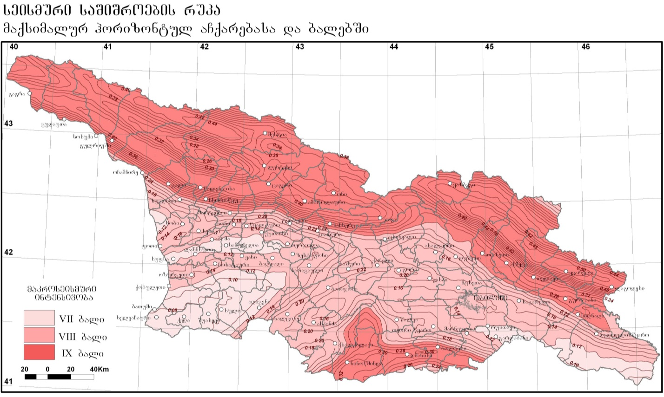
ნახ. 3. საქართველოს ტერიტორიის სეისმური საშიშროების რუკა.

ბუნებრივი საფრთხეები
სამუშაო ჯგუფის მიერ მოწოდებული ინფორმაციით, ბუნებრივი საფრთხეებიდან ახალქალაქის მუნიციპალიტეტისთვის სახასიათოა ძლიერი ქარი, ძლიერი წვიმა, წყალდიდობა/ წყალმოვარდნა და სეტყვა. უკანასკნელი 10 წლის განმავლობაში ამათგან მომძლავრებულია ძლიერი წვიმა და სეტყვა, თუმცა, ეს ინფორმაცია არ ემყარება მეტეოროლიგიურ/ჰიდროლოგიურ დაკვირვებებს, რადგან მუნიციპალიტეტის ტერიტორიაზე მოქმედი სადგურები არ არის, სამუშაო ჯგუფის ინფორმაციით, ბოლო ათწლეულში ბუნებრივი კატასტროფებმა საფრთხე შეუქმნა როგორც საცხოვრებელ, ისე სასოფლო-სამეურნეო ტერიტორიებს.კერძოდ, ძლიერმა წვიმამ და სეტყვამ საფრთხე შეუქმნა სახნავ-სათეს/ბაღებს და სათიბ-საძოვრებს. სულ დაზიანებულია 10 000 ჰექტარი ტერიტორია. კერძოდ, კი ბუნებრივმა კატასტროფებმა ზიანი მიაყენა სოფლებს: ბარალეთს, კუმურდოს, ხანდოს, კოთელიას, ჩუნჩხას, დილისკას, პტენას, სადაც დააზიანა 150 საცხოვრებელი შენობა, ხოლო ზარალი მიადგა 150 ოჯახს (600 სული). საფრთხის ზონაში საზოგადოებრივი ინფრასტრუქტურაც მოხვდა. სამუშაო ჯგუფის ინფორმაციით, ძლიერმა წვიმამ და სეტყვამ აბულში, სამსარში, კარტიკამში, ხავეთში, ბუზვეთში და კოკიოში საფრთხე შეუქმნა დაახლოებით 20 კმ გზის მონაკვეთს.
ბუნებრივი საფრთხეების ზონაში მოხვედრილი საცხოვრებელი ტერიტორიების, მოსახლეობის და საზოგადოებრივი ინფრასტრუქტურის ობიექტების შესახებ მოწოდებული ინფორმაცია შეჯამებულია ცხრილებში №1 და №2.
ცხრილი 1 მონაცემები ახალქალაქის მუნიციპალიტეტში ბუნებრივი საფრთხეების ზონაში მოხვედრილი მოსახლეობის შესახებ
ბუნებრივი საფრთხე | ადგილმდებარეობა | საცხოვრებელი  შენობების რაოდენობა | მოსახლეობის რაოდენობა
სეტყვა და ძლიერი წვიმა | ბარალეთი, კუმურდო, ხანდო,  კოთელია, ჩუნჩხა, დილისკა, პტენა | 150 | 150 ოჯახი  ( 600 კაცი)

ცხრილი 2 მონაცემები ახალქალაქის მუნიციპალიტეტში ბუნებრივი საფრთხეების მიერ დაზიანებული საზოგადოებრივი ინფრასტრუქტურის შესახებ
ბუნებრივი საფრთხე | ადგილმდებარეობა | ინფრასტრუქტურა
სეტყვა და ძლიერი წვიმა | აბული, სამსარი, კარტიკამი, ხავეთი,  ბუზვეთი, კოკიო | 20 კმ გზის მონაკვეთი

მუნიციპალიტეტის გამგეობის მიერ მოწოდებული ინფორმაციის თანახმად, ბუნებრივი კატასტროფების მიერ (კერძოდ, ძლიერი წვიმა და სეტყვა) ბოლო 10 წელიწადში მუნიციპალიტეტისთვის მიყენებული ზიანის ოდენობა დაახლოებით 5 მილიონ ლარს შეადგენს. მუნიციპალიტეტს არ გააჩნია სივრცითი მოწყობის გენერალური გეგმა, სადაც მიწათსარგებლობის დაგეგმვისას სხვა ფაქტორებთან ერთად ბუნებრივი საფრთხეებიც იქნებოდა გათვალისწინებული. თუმცა, გამგეობის წევრების ინფორმაციით, ბუნებრივი კატასტროფების გათვალისწინება მიწათსარგებლობის და ინფრასტრუქტურული პროექტების დაგეგმარებისას ხდება. ამას გარდა, მუნიციპალიტეტში არ არსებობს კატასტროფების წინასწარი შეტყობინების სისტემა, (თუმცა ერთხელ იყო შემთხვევა, როცა სამხარეო ადმინისტრაციამ წინასწარ გააფრთხილა მოსახლეობა ძლიერი წვიმის თაობაზე). სამუშაო ჯგუფი აღნიშნავს, რომ მუნიციპალიტეტში კლიმატური პირობებისა და ბუნებრივი საფრთხეების შესახებ ინფორმაციას ძირითადად ინტერნეტით და ტელევიზიით იღებენ. მუნიციპალიტეტში არსებობს საგანგებო სიტუაციებზე რეაგირების გეგმა, რომელიც ხანძარსა და წყალდიდობას მოიცავს. მუნიციპალიტეტის წარმომადგენლების ინფორმაციით, ადგილობრივ თვითმართველობას შესაძლებლობა აქვს ნაწილობრივ მიიღოს მონაწილეობა და რეაგირება მოახდინოს ბუნებრივ კატასტროფებზე, დახმარების მიღება შესაძლებელია რეგიონალური და ცენტრალური ხელისუფლებიდან. ადგილობრივმა და ცენტრალურმა ხელისუფლებამ ბუნებრივი კატასტროფების შედეგების აღმოსაფხვრელად შენობების გადახურვა განახორციელა. პრევენციისთვის კი ჩაატარა ნაპირსამაგრი სამუშაოები. ამასთან, ცენტრალური ხელისუფლების მიერ დაზარალებულ მოსახლეობას შედეგების შესარბილებლად დაურიგდა საკვები პროდუქტები. ადგილობრივ/ცენტრალურ ხელისუფლებას უახლოეს მომავალში რაიმე სხვა ზომების გატარება ბუნებრივი კატასტროფების პრევენციისთვის ან შედეგების შესარბილებლად დაგეგმილი არ აქვს.

მოსახლეობა, დემოგრაფია;

2002 წლის მონაცემებით სოფელ ხავეთში ცხოვრობდა 369 ადამიანი.

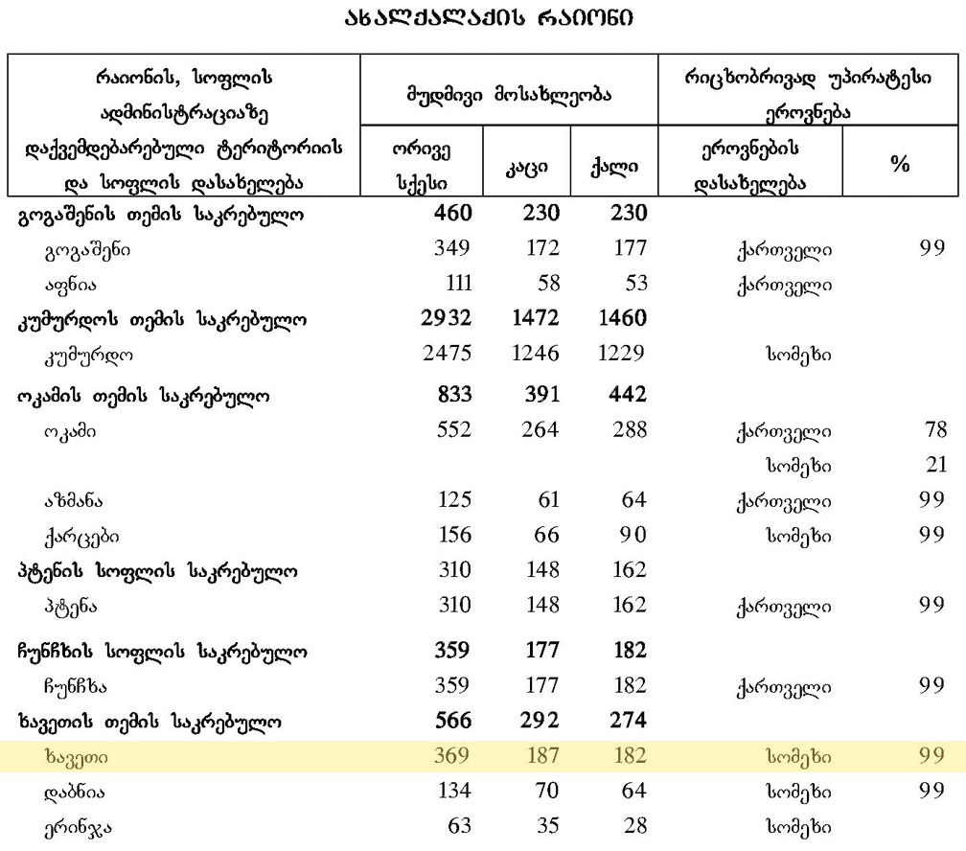

სოფლის მოსახლეობის რაოდენობა შედარებით სტაბილურია, მიგრაცია მცირეა, ბოლო 2-3 წლის განმავლობაში მხოლო 2-მა ოჯახმა დატოვა ხავეთი.
2015 წლის იანვრის მდგომარეობით სოფელში ცხოვრობს 96 კომლი 345 სული მოსახლით. მათ შორის არის 164 ქალი, 181 - კაცი.

ტურისტული ინფრასტრუქტურა

სოფელ ხავეთში არ არის სატუმროები, გზები ძალიან ცუდ მდგომარეობაშია, რის გამოც ტურისტები არ სტუმრობენ სოფელს. მოსახლეობის სურვილია ტურიზმის განვითარებისთვის სოფელში გზების კეთილმოწყობა და სასტუმროს არსებობა.

კულტურული მემკვიდრეობის ძეგლები, ობიექტები და კულტურული მემკვიდრეობის სხვა რესურსები

საქართველოს კულტურული მემკვიდრეობის დაცვის ეროვნული სააგენტოს მიერ მოწოდებული მასალის მიხედვით სოფელ ხავეთში ფიქსირდება კულტურული მემკვიდრეობის ძეგლთა და ობიექტთა შემდეგი ჩამონათვალი:

კულტურული მემკვიდრეობის ძეგლების ნუსხა. სოფელი ხავეთი
რეესტრის № | სახელწოდება | თარიღი | ქალაქი/სოფელი
428 | სტელა | ადრეული შუა საუკუნეები | სოფ. ხავეთი. ჩრდ. დას-ით

კულტურული მემკვიდრეობის ობიექტების ნუსხა. სოფელი ხავეთი
სახელწოდება | თარიღი | ქალაქი/ სოფელი
ხავეთის ეკლესია | შუა საუკუნეები | ხავეთი

ნიკოლოზ ვაჩეიშვილი

ხერთვისი-ვარძია-ოლოდას არელის ტრადიციული საცხოვრებელი
„გვირგვინიანი სახლები“

ტრადიციული საცხოვრებელი სახლები და მათი კომპლექსები ჯავახეთმა დიდი რაოდენობით შემოგვინახა. ბევრ სოფელში აქ ტრადიციულ საცხოვრებლებს დღემდე იყენებენ საცხოვრებელი თუ სამეურნეო დანიშნულებით. გვაქვს შემთხვევები, როდესაც (ძირითადად დაცარიელებულ უბნებში, ან ნასოფლარებზე) ისინი დანგრეულია ან სწრაფი ტემპით ზიანდება. საჭიროა მათი გადარჩენის, შენარჩუნებისა და გამოყენების სტრატეგიის შემუშავება. 2010-2012 წლებში სახელმწიფომ აღრიცხა და ძეგლის სტატუსიც მიანიჭა ზოგ მათგანს, მაგრამ საჭიროა უფრო გეგმაზომიერი და მასშტაბური მიდგომა „გვირგვინიანი სახლის“ თუ „ოდა სახლის“ შესანარჩუნებლად, მისი პოპულარობის გასაზრდელად და სამომავლო კაპიტალიზაციისთვის მოსამზადებლად. წინამდებარე პროექტის ფარგლებში 11 სოფლის ტერიტორიაზე აღრიცხულ და რუკაზე იქნა დატანილი 200-ზე მეტი ნაგებობა. მნიშვნელოვანია, რომ ამგვარმა სამუშაომ გამოაშკარვა სოფლების ძველი განაშენიანება და შესაძლო დაცვის არეალები. ახალი და ძველი ურბანული ქსოვილის ურთიერთმიმართება, ახლის (მე-20 საუკუნის 50-60-იანი და უფრო ახლი) ჩარევის მახასიათებლები და სხვა. აშკარაა, რომ მაგალითად, სოფ.გოგაშენის ე.წ’ „ახალი უბანში“ საბჭოთა დროს აშენებული სახლები ძველ გვირგვინიან სახლებს მოერგო და ისინი ახალ კედლებში მოიქცია. გარედან ახალ, „სტანდარტულ“ შენობებში ხშირად იმალება ძველი, საინტერესო სტრუქტურისა და გეგმარების, დეტალების მქონე საცხოვრებლები. სოფელ კუმურდოში კი სოფლის მოზრდილ უბნებს დღემდე ქმნის მოქმედი საცხოვრებელი შენობები, მათ შორის კავშირები, გადასასვლელ-გადმოსასვლელები, კიბე-ტერასები, ზოგჯერ კი მათში შენარჩუნებულია ტრადიციული ავეჯი (ზოგან-მხატრულად მახალხარისხოვანი), აქსესუარები და სხვა.
ცხადია, ისევე როგორც სხვა რეგიონებში (სამცხე, ქართლი...) ყველა მათგნი არაა თანაბარი მხატვრული ღირებულების და მაღალ ფასეულობებთან ერთად გვხვდება „სტანდარტული“ საცხოვრებლებიც, მაგრამ, უნდა გვახსოვდეს, რომ ტარდიციული ცხოვრების წესი, ტრადიციულივე გარემო - სამეურნეო, ურბანული, ბუნებისა და შენებულის მიმართებები, მასალისა და შენების ხერხების მრავალსაუკუნოვანი გამოცდილება - ყოველ ჯერზე ასეთ სახლებს საყურადღებოსა და გასაფრთხილებელს ხდის.
ამიტომაც, მნიშვნელოვანია შემუშავდეს არა მხოლოდ ცალკეული ღირებული შენობების დაცვის, არამედ მთლიანი მოვლენის შენარჩუნების კრიტერიუმები და სტრატეგია.ცხადია, რომ მათი მხატვრული და ისტორიული ღირებულება შესაძლებელია დადგენილ იქნას არა შუა საუკუნეების საეკლესიო არქიტექტურის, ანდა სათავდაცვო ფუნქციის არქიტექტურის მახასიათებლებით, არამედ დამოუკიდებელი, მხოლოდ ამ მოვლენისთვის ნიშნეული ფასეულობით. ეს კი უნდა იყოს მთლიანი სტრატეგიის, მათი შენარჩუნებისა და განვითარების ქმედითი ნაწილი. ამგვარი მიდგომის გარეშე შესაძლებელია ჩვენ „გაგვეპაროს“ ღირებული ნიმუშები, დავკარგოთ ცალკეულ შენობებთან ერთად ტრადიციული საცხოვრისის, როგორც ერთიანი მოვლენის პოტენციალიც და ფიზიკური, საყურადღებო მაგალითებიც.
დარბაზული, ტრადიციული საცხოვრებელი სახლების აღრიცხვისა და შენარჩუნების სტრატეგიის სავარაუდო ფაზები:
- აღრიცხვის კრიტერიუმების დადგენა. რაც გულისმობს მათი შეფასების მკაფიო მახასიათებლების გამოვლენას. ეს მნიშვნელოვანი ფაზაა, რადგნაც ხშირად საქმე გვაქვს და ფასეულობა შედგება არა მხოლოდ „მატერიალურ“, არამედ „არამატერიალურ კულტურულ მემკვიდრეობისგან“
- შეფასების კრიტერიუმების დადგენა 1. მაღალი; 2. საშუალო; 3. რიგითი. კონტექსტისა და ერთეულის ფასეულობის მიმართება, საბოლოო მხატვრული ღირებულების განსაზღვრა.
- საშენი ხერხების დადგენა (ადრეული და ახალი კვლევები) და გზამკვლევის მომზადება მეპარონეთთვის და ხელოსნებისათვის (ასევე, რესტავრატორთათვის)
- ერთეული და საერთო ურბანული ღირებულების მიმართებების დადგენა. მთლიანი პოტენციალი.
- კაპიტლიზაციის მოდელის შემუშავება.
- კონკრეტული პროეტები - გაჯანსაღებული სახლი, გაჯანსაღებული უბანი...

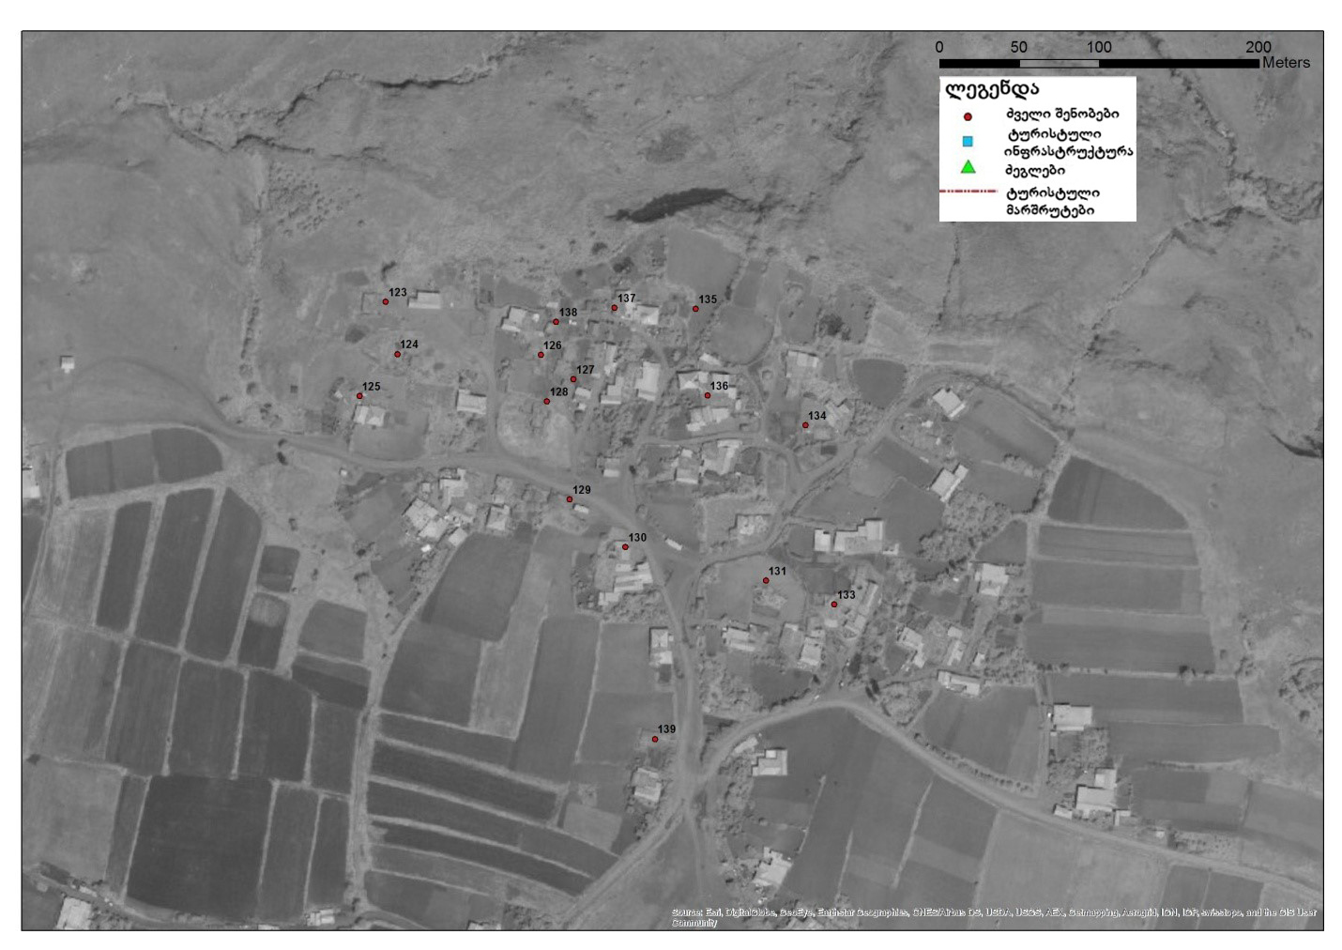
სოფელ ხავეთში მე-20 საუკუნის სახლებმა შეცვალეს ტრადიციული შენობები, თუმცა ბევრი მათგანი სამეურნეო დანიშნულებას დღემდე ასრულებს. სოფელში ჩასატარებელია ინვენტარიზაცია მათი მნიშვნელობისა და ხარისხის დასადგენად. ამის შემდეგ შესაძლებელი იქნება გადაწყდეს რეაბილიტაციის მიმართულებები.

10 სოფლის ფარგლებში დამატებითი კვლევის შედეგად სოფელ ხავეთში გამოვლინდა ისტორიული საერო არქიტექტურის ობიექტები, რომლებსაც შესაძლოა მიენიჭოს სარეკომენდაციო ობიექტის სტატუსი.(იხ. რუკა 3.10.2)

კულტურული მემკვიდრეობის უძრავი ძეგლების დაცვის ზონები
დღეისთვის დასაგეგმარებელ ტერიტორიაზე არსებულ დასახლებას არ გააჩნია მოქმედი კანონმდებლობის შესაბამისად შემუშავებული ქალაქთმშენებლობითი დოკუმენტაცია.
კულტურული მემკვიდრეობის დამცავი ზონების სტრუქტურა შედგება ძეგლის ინდივიდუალური დამცავი ზონისა და ზოგადი დამცავი ზონებისაგან. (საქართველოს კანონი კულტურული მემკვიდრეობის შესახებ, 08/05/2007)
კულტურული მემკვიდრეობის ძეგლის სტატუსის მქონე ობიექტებისთვის კანონით ავტომატურად დგინდება ძეგლის ინდივიდუალური დამცავი ზონა, რომელიც შედგება შემდეგი არეალებისგან:
- ძეგლის ფიზიკური დაცვის არეალი;
- ძეგლის ვიზუალური დაცვის არეალი.
რაც შეეხება ზოგად დამცავ ზონებს, ესენია:
- ისტორიული განაშენიანების დაცვის ზონა
- განაშენიანების რეგულირების ზონა
- ისტორიული ლანდშაფტის დაცვის ზონა
- არქეოლოგიური დაცვის ზონა
დასაგეგმარებელ ტერიტორიაზე კულტურული მემკვიდრეობის უძრავი ძეგლებისთვის შემუშავებული ზოგადი დაცვის ზონები არ არის დამტკიცებული. ზოგადი დამცავი ზონების შემუშავების და დადგენის მეთოდოლოგიას არეგულირებს საქართველოს მთავრობის დადგენილება №181 (14 მაისი, 2012, ქ. თბილისი)

სატრანსპორტო ინფრასტრუქტურა

სოფელ ხავეთში შესაძლებელია მოხვედრა ახალქალაქი-კარწახი-თურქეთის გზით სოფლების ვაჩიანის, სულდას, მიასნიკიანის და დაბნიას გავლით, ასევე შესაძლებელია სოფლების ვაჩიანის, ოკამის და დაბნიას გავლით.
ხავეთიდან ნასოფლარი მურაკვალის გავლით, რომელიც სასაზღვრო ბაზის სიახლოვეს მდებარეობს მაღალი გამავლობის მანქანით შესაძლებელია მტკვრის ხეობაში მოხვედრა და შ 58, (ხერთვისი – ვარძია – მირაშხანი) შიდასახელმწიფოებრივი მნიშვნელობის გზაზე გასვლა, მაგრამ რადგან ნასოფლარი მურაკვალიდან მიმავალი გზა საზღვრის დაცვის ზოლში მდებარეობს, გზის ამ მონაკვეთის გავლას სპეციალური ნებართვა ესაჭიროება შესაბამისი უწყებიდან.
ხავეთში გზები ძალიან ცუდ მდგომარეობაშია. სასწრაფოდ ესაჭიროება შეკეთება. საზოგადოებრივი ტრანსპორტი არ დადის, რადგან ერთი სამარშრუტო ტაქსი გამოვიდა მწყობრიდან, ხოლო მეორეს მოსწავლეები დაჰყავს სკოლაში.

საინჟინრო ინფრასტრუქტურა

საპროექტო საინჟინრო ინფრასტრუქტურა
გაზსადენი
ახალქალაქის მუნიციპალიტეტის სოფლების: გოგაშენის, აფნიას, დაბნიას და ხავეთის გაზმომარაგება შესაძლებელია ქ. ახალქალაქის მკვებავი მაგისტრალური გაზსადენიდან (იხ. გაზმომარაგების სქემატური გეგმა).
მიერთების ადგილთან ახალქალაქის სოფლებისთვის უნდა მოეწყოს გაზის მარეგულირებელი სადგური - აგმს, ხარჯმზომი კვანძით.

ახალქალაქის მუნიციპალიტეტი
გოგაშენის, აფნიას, დაბნიას და ხავეთის გაზსადენების საერთო სიგრძე შეადგენს 54580 მეტრს, აქედან სოფლების მკვებავი გაზსადენების სიგრძეა 36030მ, ხოლო სოფლების შიდა ქსელი - 18550მ.
ახალქალაქის მკვებავი გაზსადენიდან ზემოთ აღნიშნული სოფლები საკმაოდ დაშორებულია ქალაქიგან, რის გამოც სოფლების მკვებავი გაზსადენები გოგაშენის, აფნიას, დაბნიას და ხავეთისთვის უნდა აშენდეს 6კგ/სმ² წნევაზე გათვლილი პოლიეთილენის მიწისქვეშა მილებით (მარკითPE100 SDR11).
ახალქალაქის 4 სოფლის გაზმომარაგებისთვის საჭირო იქნება 2 ცალი გაზის მარეგულირებლელი კარადის მოწყობა სოფლების დასაწყისში - გოგაშენის, აფნიასთვის 1 ცალი, ხოლო დაბნიას და ხავეთისთვის 1ცალი, რის შემდეგაც სოფლები დაიქსელება საშუალო წნევის P_{max} =3კგ/სმ² გაზსადენებით.
ახალქალაქის სოფლებში აბონენტის გაზმომარაგებისთვის საჭირო იქნება მცირე წარმადობის Q=6მ³/სთ, რომელიც მოეწყობა 1 ან 2 აბონენტისთვის 1 ცალი.
მკვებავი გაზსადენის დიამეტრები გაანგარიშებულია ზემოთ ჩამოთვლილი სოფლების მიმდებარე დასახლებების გაზმომარაგების პერსპექტივით.

ახალქალაქის მუნიციპალიტეტის სოფ. ხავეთის გაზსადენი (საპროექტო)
სპეციფიკაცია
№ | დასახელება | დიამეტრი | განზ | რაოდ | მარკა
1 | პოლიეთილენის მილი | d=110 | გ.მ. | 1840 | PE100 SDR17
2 | პოლიეთილენის მილი (ზომაგრძელი) | d=63 | გ.მ. | 660 | PE100 SDR17
3 | პოლიეთილენის მილი (ზომაგრძელი) | d=40 | გ.მ. | 2560 | PE100 SDR17
4 | პოლიეთილენის მილი (ზომაგრძელი) | d=20 | გ.მ. | 800 | PE100 SDR11

საყოფაცხოვრებო წყალარინება
წყალარინების ნორმების მიხედვით შემკრები კანალიზაციის ქსელის მინმალური დიამეტრი უნდა იყოს 200 მმ, შემკრები ჭების მაქსიმალური დაცილება მაქსიმუმ 50 მ, ასევე ყოველ მომხმარებელთან უნდა მოეწყოს შემკრები ჭა, რადგან სოფლები განთავსებულია ძირითადად დახრილ ფერდზე და მომხმარებლები შორიშორს მდებარეობს, აქედან გამომდინარე სოფლის კანალიზაციის ქსელი წარმოადგენს ძვირადღირებულ პროექტს. თანხის ეკონომიურად გამოყენებისთვის უმჯობესია თითოეულ ან რამდენიმე მომხმარებელთან ახლოს მოეწყოს მარტივი ტიპის რკინაბეტონის რგოლებით აწყობილი სეპტიკის ტიპის გამწმენდი ნაგებობები ადგილობრივი საინფილტრაციო მოედნით, რაც გააიაფებს საკანალიზაციო ქსელის მოწყობის ღირებულებას.

სპეციფიკაცია:(სავარაუდო)
xaveTi
№ | saxeli | erT | raodeoba
1 | D=150 | gr/m | 2235
2 | D=200 | gr/m | 770
4 | kan.s Wa | c | 85
5 | kan.gam. nageboba (345 mosaxleze) | c | 1

სანიაღვრე
სანიაღვრე ქსელი სოფლში არ არსებობს და არც საჭიროებს, რადგან სოფელი განთავსებულია ქანობიან ადგილებზე ფერდის დახრებით პატარ პატარა ხევებიან ადგილებზე, ხოლო გზების გადაკვეთებზე მოწყობილია პატარა მილხიდები, რომლის მეშვეობითაც დღესდღეობით ხდება ზედაპირული ნალექების შედაგად წარმოქმნილი წყლის ნაკადების მოცილება. გზების რეაბილიტაციის პერიოდში უნდა განხორციელდეს მილხიდების დიამეტრების გაზდა და გზების გაყოლებაზე კიუვეტების მოწყობა.

წყალმომარაგება

სოფ. ხავეთის თავზე განთავსებულია ორი წყარო, რომლიდანაც ხდება სოფ. ხავეთის წყალმომარაგება. სოფლის მოსახლეობის მიერ ინდივიდუალურად სოფლის უბნების მიხედვით გაყვანილია საუბნო მილსადენები, რომლებიც შემდგომ იქსელება ინდივიდუალურ მომხმარებლამდე პირველი წყარო ემსახურება სოფლის 40%-ს რომელიც განთავსებულები არიან უფრო მაღალ ნიშნულზე, ხოლო მეორე წყარო კი 60%-ს აქაც ანალოგიურადაა ქსელი მოწყობილი, როგორც ზედა უბანში. აღსანიშნავია ის ფაქტი, რომ ორივე წყაროს თავისუფლად შეუძლია წყლით მოამარაგოს ორჯერ უფრო მეტი მოსახლეობა, ვიდრე დღეს არსებობს.
ადგილზე შესწავლიდან გამომდინარე გამოიკვეთა, რომ შესაკეთებელია სოფლის სათავე კვანძები. ამ პერიდისათვის სათავე კვანძები მოწყობილია ლითონის ფურცლოვანებით და საჭიროა სანიტარულად დაცული რკიბა-ბეტონის სათავე კვანძის მოწყობა და სათავე კვანძთან 10 მ³ პოლიეთილენის რეზერვუარი.

სოციალური ინფრასტრუქტურა

კულტურის ობიექტები
სოფელ ხავეთში მიმდინარეობს რიტუალების სახლის რემონტი და თითქმის დასრულებულია. კლუბი სკოლის პირველ სართულზეა განთავსებული. ბიბლიოთეკა მუნიციპალიტეტის შენობაშია.

სპორტული ობიექტები
სოფელში არის სპორტული მოედანი.

ჯანდაცვის ობიექტები
სოფელ ხავეთში არ არის ამბულატორია. ყოფილი ამბულატორიის შენობა დანგრეულია და არ ფუნქციონირებს. სოფელში არის ექიმი, რომელიც პაციენტებს სახლში იღებს.

სკოლები და საბავშვო ბაღები
სოფელ ხავეთის საჯარო სკოლაში სწავლობს 95 მოსწავლე. სკოლაში 20 მასწავლებელია. სოფელში არ არის საბავშვო ბაღი. საბავშვო ბაღისთვის ტერიტორიის გამოყოფა შესაძლებელია სკოლის მიმდებარე ტერიტორიაზე, სადაც სახელმწიფო მიწებია.

საწარმოო ობიექტები
სოფელ ხავეთში ფუნქციონირებდა რძის გადამამუშავებელი საწარმო, მაგრამ ამჟამად აღარ ფუნქციონირებს. შენობა სახელმწიფოს საკუთრებაშია, მიტოვებულია.

მიწათსარგებლობის სტრუქტურა, მახასიათებლები და ტენდენციები

სოფლის მეურნეობა
სოფელ ხავეთის, ისევე როგორც რაიონის ძირითად ეკონომიკურ საქმიანობას სოფლის მეურნეობა წარმოადგენს, რომელშიც სოფლის მოსახლეობის უმეტესობაა ჩართული. რაიონში 95,705.85 ჰექტარი სასოფლო-სამეურნეო დანიშნულების მიწაა, რომლის 7072 ჰექტარს საქართველოს სხვადასხვა რაიონებიც იყენებენ. აქედან 4500 ჰექტარი საზაფხულო საძოვრებია.
სასოფლო-სამეურნეო დანიშნულების მიწებიდან 29239 ჰექტარი სახნავ-სათესია, 3487 ჰა-სათიბი, 59289 ჰა-საძოვარი, 7085 ჰა-მრავალწლიანი ნარგავები, ხოლო 3600 ჰა-ნასვენი მიწები.
ახალქალაქის რაიონში მიწის პრივატიზაციის პროცესის შემდეგ დღეისათვის რაიონის თითქმის ყველა ოჯახს საკუთრებაში დაახლოებით 1.21 ჰა პრივატიზებული მიწა გააჩნია.
მიწის რესურსი საკმარისია, 100 ფერმერს გადაეცა 1,25 ჰა სახნავი მიწა დასამუშავებლად. აქედან 92 იღებს მოხვნის ვაუჩერს.
რეგიონის მიწის ფონდში შედის სასოფლო-სამეურნეო სავარგულების 74 %, რომლის დიდი ნაწილი (64 %) გამოყენებულია როგორც საძოვრები. რაიონში არსებული სახნავ-სათესი მიწებიდან ამჟამად მხოლოდ 65 % გამოიყენება პირდაპირი დანიშნულებით.
ახალქალაქის რაიონის თითქმის ყველა სოფელი საოჯახო მებოსტნეობას მისდევს. რაც შეეხება მეხილეობას, იგი ნაკლებადაა განვითარებული.
რაიონში იწარმოება კარტოფილის ისეთი ადაპტირებული და სპეციფიკური ჯიშები, როგორიცაა: “მარფონა”, “აგრია”, “დესირე”, “მარაბელი”, “კოლეტე” და “პამირი”. ეს ჯიშები ძირითადად ფერმერთა ასოციაცია ,,ჯავახეთის” მიერ არის შემოტანილი. .
1998 წელს, გერმანიის ტექნიკური თანამშრომლობის საზოგადოებამ (GTZ) შემოიტანა ჯიშები “დესირე” და “აგრია”, 2002 წელს გაეროს ორგანიზაციამ - “FAO-მარფონა”, “კოლეტე” და “დესირე”. მესამედ კი პროგრამამ ,,IFAD”-მა არსებულ ექსპერიმენტულ წარმოებას შემოუტანა ისეთი ჯიშები, როგორიცაა: “მარფონა”, “სანტი”, “აგრია”, “იმპალა” და “პიკასო”. სოფლის მეურნეობის სამინისტრომ კომპანია “ევროპლანთან” ერთად 2005 წელს შემოიტანა ჯიში-“მარაბელი”.
კარტოფილის საშუალო პროდუქტიულობა დაახლოებით 1 ჰა-ზე 18 ტონას შეადგენს. სულ რაიონში წელიწადში 10200 ტონა კარტოფილი მოჰყავთ.
ბოსტნეულიდან მოჰყავთ: კომბოსტო, სტაფილო, ჭარხალი, ბოლოკი, წიწაკა, მწვანე პომიდორი, კიტრი, ყაბაყი, გოგრა. მოჰყავთ მწვანილი (ოხრახუში, ნიახური, კამა, პიტნა, ტარხუნა, რეჰანი, მწვანე ხახვი, ნიორი და სხვა).
სოფელში ძირითადად ყიდიან კარტოფილს და ქერს. ხავეთში სოფლის მეურნეობის პროდუქციის რეალიზაციის პრობლემაა.
ადგილობრივ მოსახლეობის სასოფლო მიწები სასაზღვრო ზოლშია მოქცეული, ხოლო საშვის გარეშე სასაზღვრო ზოლში არ უშვებენ. ამის გამო, 1-წლიან საშვს აკეთებენ.

მეცხოველეობა
რაიონში 18.000 სული მსხვილფეხა რქოსანი პირუტყვი და 32.000-ზე მეტი ცხვარია. რძისა და ყველის წარმოება ყველაზე გავრცელებული საქმიანობაა მეცხოველეობაში. თითოეული ძროხის მიერ წარმოებული რძის საშუალო რაოდენობა წელიწადში 1,500 ლიტრს შეადგენს. შედარებით ნაკლებად არის განვითარებული მესაქონლეობა ხორცის წარმოების მიზნით.
ხავეთში მესაქონლეობას აქტიურად მისდევენ, სოფელში 500-მდე მსხვილფეხაა, ცხვარი 400-მდე.

მეთევზეობა
ახალქალაქში 15–მდე ინდივიდუალური მეწარმე და შეზღუდული პასუხისმგებლობის საწარმოა, რომელიც თევზის წარმოებას ფლობს. კალმახის მოშენება ხელოვნურ აუზებში ხდება, ხოლო კარჩხანის, სიგას და თევზის სხვა ჯიშების მოშენება ბუნებრივ წყალსატევებში მიმდინარეობს.

მეფუტკრეობა
ახალქალაქში ერთ-ერთ ძირითად სასოფლო-სამეურნეო საქმიანობას მეფუტკრეობა წარმოადგენს. რაიონში 3.500-ზე მეტი სკაა. აღრიცხულია 60 პროფესიონალი და 100-მდე დამწყები მეფუტკრე.

არსებული მდგომარეობის სივრცითი ანალიზი

სოფელი ხავეთი გაშენებულია მდინარე კოდალისწყალის ხეობის მარცხენა განაპირა პლატოზე. ზღვის დონიდან 1690 მ. სიმაღლეზე. მდებარეობს თურქეთის საზღვართან, სოფელი მოქცეულია სასაზღვრო ზონაში. ქალაქ ახალქალაქიდან დაშორებულია 32 კმ-ით.
სოფლის საზღვრის ფართობი არის 1767,7 ჰა.
საზღვარი აღებულია სოფლის ფაქტობრივი მდგომარეობით. დღეს ამ საზღვრებში ფუნქციონირებს სოფელი, თუმცა არ აქვს ადმინისტრაციულ-სამართლებრივი სტატუსი.
სოფელი გარსშემორტყმულია სასოფლო-სამეურნეო მიწებით.
დასახლების ქალაქმაფორმირებელი ელემენტებია რელიეფი და ადგილობრივი მნიშვნელობის გზები. ინტენსიური განაშენიანებაც შესაბამისად გზებს მიუყვება. სოციალური და კულტურული ინფრასტრუქტურის კუთხითაც ყველა დაწესებულება და ობიექტი დასახლების ცენტრალურ ნაწილშია თავმოყრილი.
თავისებურებას წარმოადგენს არსებულ განაშენიანებაში ადგილობრივი მნიშვნელობის მწვანე სივრცეების ნაკლებობა, რაც შეიძლება ნაწილობრივ გამართლდეს განაშენიანების საკარმიდამო ხასიათით და, შესაბამისად, ინდივიდუალური (კერძო) ბაღების მრავალრიცხოვნობით. მაგრამ, ეს გარემოება არ აუქმებს ურბანული კულტურისათვის დამახასიათებელი საზოგადოებრივი გამწვანებული ტერიტორიების საჭიროებას.

სივრცითი განვითარების ძლიერი და სუსტი მხარეები, შესაძლებლობები და საფრთხეები
ძლიერი მხარეები | სუსტი მხარეები | შესაძლებლობები | რისკები
არამატერიალური კულტურული მემკვიდრეობის არსებობა | განუვითარებელი ინფრასტრუქტურა | სოფლის მეურნეობის განვითარება | გარემოს დაბინძურება
ფრინველების მრავალფეროვნება | ადგილობრივი მრეწველობის განუვითარებლობა | მცირე ბიზნესის განვითარება | სუსტი მაკროეკონომიკური ვითარება
ადგილობრივი მნიშვნელობის ქალაქებთან სიახლოვე | უმუშევრობის მაღალი დონე | საოჯახო ტურისტული ბიზნესის განვითარება
 | სიღარიბის მაღალი დონე | სასოფლო-სამეურნეო პროდუქციის წარმოება
 | სუსტი კომუნალური ინფრასტრუქტურა | ადრე არსებული საწარმოების აღდგენა
 | ქალაქგეგმარებითი დოკუმენტების არარსებობა | ეკოლოგიურად სუფთა პროდუქტის (ხორცი, ყველი, თაფლი, კარტოფილი, ბოსტნეული) გატანა ქვეყნის და საერთაშორისო ბაზარზე
 | სოციალური ინფრასტრუქტურის განვითარების დაბალი დონე | კვლევითი და საგანმანათლებლო ცენტრების შექმნა
 | ინფრასტრუქტურის არარსებობა ძეგლების გარშემო
 | კემპინგების, ავტოსადგომების და მოსვენების ადგილების არარსებობა
 | ტურისტული საინფორმაციო ცენტრის არარსებობა
 | სუსტი ტურისტული ინფრასტრუქტურა
 | შიდა გზების უხარისხობა
 | ბიზნესის განუვითარებლობა
 | დასახლების მდგრადი განვითარების გეგმების არარსებობა
 | კვალიფიციური მომსახურე პერსონალის სიმცირე
 | მიწის კადასტრის არარსებობა და სამისამართო სისტემის არარსებობა
 | საოჯახო სასტუმროების არარსებობა
 | ამორტიზებული საცხოვრებელი ფონდი
 | სოციალური ინფრასტრუქტურის განვითარების დაბალი დონე
 | დასახლებების დაუდგენელი საზღვრი
 | რელიეფის რთული პირობები
 | მკაცრი კლიმატური პირობები
 | გზების უსაფრთხოება
 | ინფრასტრუქტურის არარსებობა ძეგლების გარშემო
 | ძირითადი ეროვნული კატეგორიის ძეგლების მძიმე ფიზიკური მდგომარეობა
 | ადგილობრივი მოსახლეობის მიგრაციის მაღალი დონე
 | მორღვეული ტრადიციული სოფლის მეურნეობა
 | მორღვეული სოფლის მეურნეობა
 | საზღვრის ზონასთან დაკავშირებული საკითხები

განვითარების ხედვა
ქვეყნის სოციალურ-ეკონომიკური პროგრესის კვალდაკვალ, სივრცითი მოწყობის გეგმის პოზიციების გათვალისწინებით, საპროექტო ტერიტორიის განვითარება ორიენტირებულია მდგრადობის საყოველთაოდ აპრობირებულ პრინციპებზე.
ცენტრალური ხელისუფლების მიერ დაგეგმილი და ხელშეწყობილი ინიციატივების შედეგად, ამოქმედებულია ადგილობრივი სასოფლო-სამეურნეო პროდუქციის ღრმა ტექნოლოგიურ გადამამუშავებაზე ორიენტირებული საწარმოები, გაზრდილია რძის პროდუქტებისა და თაფლის წარმოება, გადამუშავება, დაფასოება - ნატურალური პროდუქტების სერტიფიცირებისათვის სავალდებულო მოთხოვნების გათვალისწინებით.
განვითარებულია შიდანაციონალური და საერთაშორისო ტურიზმი ასპინძის და ახალქალაქის მუნიციპალიტეტის ფარგლებში, შექმნილია ტურაგენტებისა და ტუროპერატორების ინსტიტუტი; ფართოვდება საოჯახო სასტუმროების ქსელი; ჩამოყალიბებულია ექსკურსიების, ტურისტული ლაშქრობებისა და ტურისტული მოგზაურობების კატალოგი.
მოსახლეობა სარგებლობს მუნიციპალური მომსახურების მთელი სპექტრით, ბუნებრივი გაზის მიწოდების ჩათვლით. დახვეწილია მყარი საყოფაცხოვრებო და სხვა ტიპის ნარჩენების მართვის პროცესი. გაუმჯობესებულია სამედიცინო მომსახურების ხარისხი. მოსახლეობისთვის ხელმისაწვდომია თანამედროვე ტექნოლოგიებით აღჭურვილი ჯანდაცვის დაწესებულებებში მომსახურება. ყველა დევნილი და ეკომიგრანტი ღირსეულადაა დაბინავებული. ამოქმედებულია საკანალიზაციო გამწმენდი ნაგებობები და საზოგადოებრივი ტუალეტები, დასრულებულია სადრენაჟო არხების მოწყობა. დადგენილია დაცვითი ზონებისა და ზოლების სისტემა (წყალდაცვითი, სანიტარიული და სხვა). მდინარეების ნაპირები საიმედოდაა დაცული წარეცხვისაგან. ბავშვთა სასწავლო-აღმზრდელობითი დაწესებულებების განლაგება და ტევადობა პასუხობს დადგენილ ნორმატივებს. გახსნილია აგრარული პროფილის პროფესიული სასწავლებელი. განვითარებულია სპორტულ-რეკრეაციული ობიექტები, ამოქმედებულია სპორტული სექციები და კლუბები. მოსახლეობა აქტიურად მონაწილეობს ქალაქგეგმარებითი გადაწყვეტილებების მიღების პროცესში; (სულ ბოლოს) სივრცითი მოწყობის გეგმა წარმატებით ფუნქციონირებს ინტერაქტიულ რეჟიმში.
სივრცით-ტერიტორიული განვითარება შესაბამისობაში არის ხერთვისი-ვარძია-ოლოდას კულტურული ლანდშაფტის დაცვის და აღორძინების პრინციპებთან.

ეფექტიანობის შეფასება
დასახლების გამართული განვითარების უმთავრესი პირობაა ტერიტორიების ფუნქციური ზონების დადგენა, ზონების საზღვრების გარკვევა და მათ შორის ფუნქციური კავშირების ოპტიმიზაცია.
დასახლების ტერიტორიების ფუნქციური ზონირება ითვალისწინებს როგორც არსებულ მდგომარეობას, ასევე დასახლების განვითარების ხასიათის გათვალისწინებით - პერსპექტიულ ზონირებას, რომელიც ორგანულად უკავშირდება არსებულ მდგომარეობას.
დასახლებისს ფუნქციური ზონირება განსაზღვრავს ტერიტორიების გამოყენების სივრცით-გეგმარებით საკითხებს, ხოლო დასახლებისს ტერიტორიების ფუნქციურ ქვეზონები განსაზღვრავს განაშენიანების რეგულირების უფლებრივ და მართვის მხარეებს. ყოველივე ეს ერთად ქმნის სამართლებრივ საფუძველს ადგილობრივი თვითმართველობისთვის არქიტექტურულ გეგმარებითი დავალებების და მშენებლობის ნებართვების გასაცემად.
ტერიტორიების დაგეგმვის მიზანშეწონილება განისაზღვრება აგრეთვე იმ გარემოებით, რომ დასახლების განაშენიანება ვითარდება არა სტიქიურად, არამედ მყარი და საყოველთაოდ ცნობილი სამართლებრივი დოკუმენტის საფუძველზე, დგინდება სამუშაოთა წარმოების მოცულობები და რიგითობა, იკვეთება კერძო და საზოგადოებრივი პასუხისგების ზონები და, ამასთან ერთად, იკვეთება დაფინანსების საჭირო და მოსალოდნელი მოცულობები, ხდება ადგილობრივი თვითმმართველობის ბიუჯეტის ოპტიმიზაცია და ეფექტური მართვა.
ტერიტორიის დაგეგმარების პროცესში იკვეთება დასახლების ძლიერი და სუსტი მხარეები, საჯარო განხილვის და საზოგადოების ფართო ინფორმირების შედეგად ისახება პირველი რიგის, გადაუდებელი ქალაქთგეგმარებითი ხასიათის ამოცანები. ქალაქთგეგმარებითი დოკუმენტაციის დამუშავების შედეგად ამაღლდება დასახლების ფუნქციონირების საერთო სოციალურ-ეკონომიკური ეფექტურობა და, ამასთან ერთად, ზოგადად მოსახლეობის ცხოვრების ხარისხი. ყოველივე ზემოდ აღნიშნულის საფუძველზე შეიძლება ვივარაუდოდ, რომ წარმოდგენილი მიწათსარგებლობის ეფექტურობა იქნება სავსებით დამაკმაყოფილებელი.

განხორციელების ეტაპები და რიგითობა
გენგეგმის განხორციელების I ეტაპი:
- პროექტის საჯარო განხილვა, შენიშვნების და რეკომენდაციების გათვალისწინება;
- პროექტის განხილვა ეკონომიკის და მდგრადი განვითარების სამინისტროში, შენიშვნების და რეკომენდაციების გათვალისწინება;
- პროექტის განხილვა საკრებულოს სხდომაზე და მისი დამტკიცება;
გენგეგმის განხორციელების II ეტაპი:
- გენგეგმაში შეტანილი ქალაქგეგმარებითი ღონისძიებების დასახლების ბიუჯეტში გათვალისწინება;
- სატრანსპორტო კომუნიკაციების სამუშაო დოკუმენტაციის დამუშავება და სამუშაოთა დაფინანსება;
- საინჟინრო კომუნიკაციების სამუშაო დოკუმენტაციის დამუშავება და სამუშაოთა დაფინანსება;
- საზოგადოებრივი დანიშნულების სივრცეების მუშა დოკუმენტაციის დამუშავება და სამუშაოთა დაფინანსება;

გამოყენებული წყაროები
ნორმატიული აქტები
- „საქართველოს კონსტიტუცია“
- საქართველოს ორგანული კანონი „ადგილობრივი თვითმმართველობის კოდექსი“
- საქართველოს ორგანული კანონი „ნორმატიული აქტების შესახებ“
- ,,საქართველოს სივრცის დაგეგმარების, არქიტექტურული და სამშენებლო საქმიანობის კოდექსი“ საქართველოს კანონი
- საქართველოს კანონი „სივრცითი მოწყობისა და ქალაქთმშენებლობის საფუძვლების შესახებ“
- ,,სივრცითი დაგეგმარებისა და ქალაქთმშენებლობითი გეგმების შემუშავების წესის შესახებ“ საქართველოს მთავრობის 2019 წლის 3 ივნისის №260 დადგენილება
- საქართველოს კანონი „საქართველოს ზღვის, წყალსატევებისა და მდინარეთა ნაპირების რეგულირებისა და საინჟინრო დაცვის შესახებ“
- საქართველოს კანონი „წყლის შესახებ“
- საქართველოს კანონი „საქართველოს ტყის კოდექსი“
- ,,ტერიტორიების გამოყენებისა და განაშენიანების რეგულირების ძირითადი დებულებების შესახებ“ საქართველოს მთავრობის 2019 წლის 3 ივნისის №261 დადგენილება
- საქართველოს მთავრობის დადგენილება №172 - „საქართველოს რეგიონული განვითარების 2010 – 2017 წწ. სახელმწიფო სტრატეგია“
- საქართველოს მთავრობის დადგენილება №440 2013 წლის 31 დეკემბერი, ქ. თბილისი -
„წყალდაცვითი ზოლის შესახებ ტექნიკური რეგლამენტის დამტკიცების თაობაზე“

სხვა წყაროები:
- გამყრელიძე (2010). საქართველოს გეოლოგიური აგებულებისა და განვითარების ძირითადი ნიშნები თანამედროვე გეოლოგიური თეორიის შექზე. მონოგრაფიაში: „საქართველოს მთიანეთის სოციალურ-ეკონომიკური განვითარების პრობლემები და მათი გადაჭრის გზები“. საქ.მეცნ.ეროვნული აკადემიის მთიანეთის პრობლემათა შემსწავლელი კომისია. თბილისი, გვ. 10-33.
- წერეთელი ჯ (1969). ჯავახეთის მთიანეთის ვულკანური რელიეფი (საკანდიდატო დისერტაცია). თბილისის სახ. უნივერსიტეტი. 262 გვ;
- Геоморфология Грузии (1971). «Мецниереба» Тбилиси, 607с;
- Цагуришвили А. П, Заридзе М.С., Ломтатидзе Г. В., Стрелецкая М. П. (1970) Отчет о резултатах инженерно-геологических съёмочных работ м-ба 1:25000 вдолине р. куры (от Ацкури до госграницы) за 1973-1979 гг. 308с. (Фонди «Грузгеологии»);
- Gamkrelidze I.P. (2000). Once more on the tectonic zoning of the territory of Georgia. Summary//Geological Institute proceeding. New series. Vol.115. Transactions of the Scientific sessions dedicated to the 110-th anniversary of academician A. Janelidze.P. 204-208 (in Russian)
- პროგრამა - საქართველოს რეგიონებში კლიმატის ცვლილებისა და ზემოქმედების შერბილების ზომების ინსტიტუციონალიზაცია (საქართველოს ადგილობრივ თვითმმართველობათა ეროვნული ასოციაცია, USAID);
- http://akhalkalaki.ge/
- http://aspindza.ge/
- http://www.mrdi.gov.ge/
- http://geostat.ge/
- http://catalog.edu.ge/

დანართები
დანართი 1
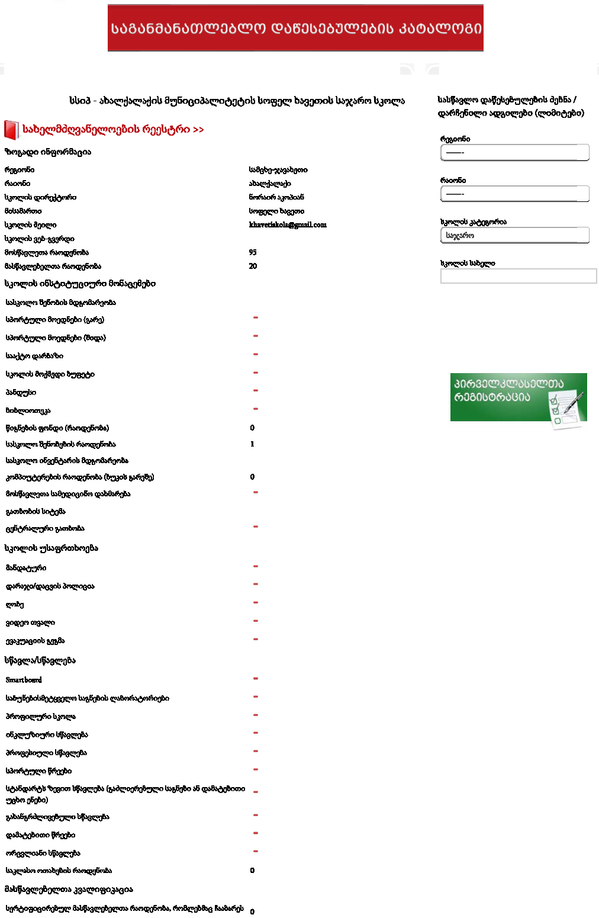
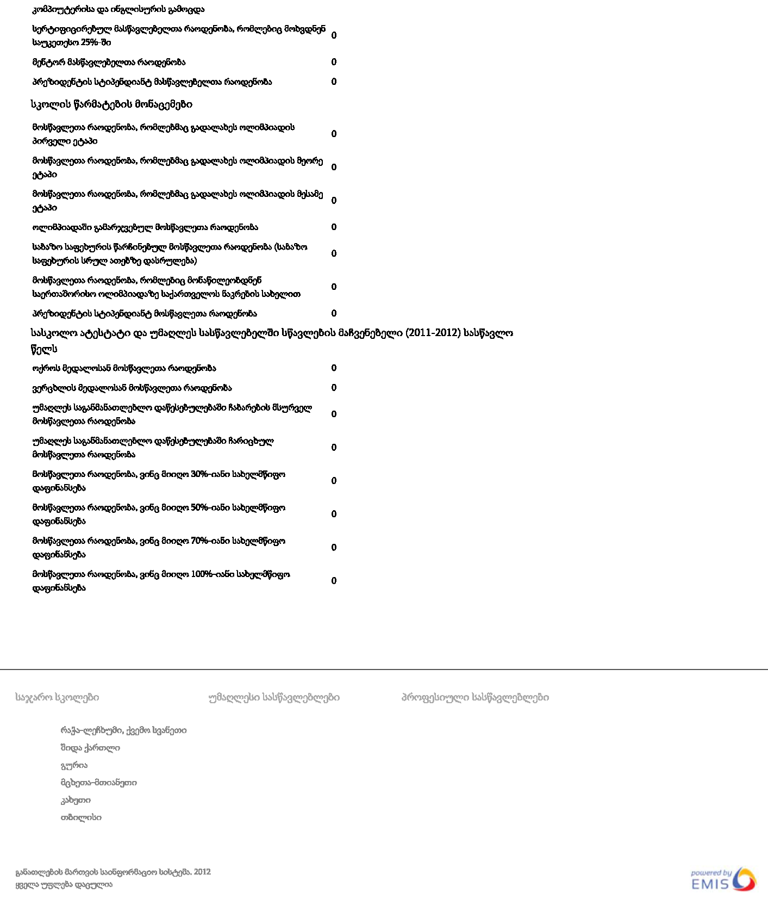

რუკების ჩამონათვალი
- ზონირების ნაწილი:
    - სოფელ ხავეთის საყრდენი გეგმა
    - სოფელ ხავეთის განაშენიანებული ტერიტორიის საყრდენი გეგმა

    - სოფელ ხავეთის ზოგადი ფუნქციური ზონირება
    - სოფელ ხავეთის განაშენიანებული ტერიტორიის ზოგადი ფუნქციური ზონირება
- საინჟინრო ნაწილი:
    - სოფელ ხავეთის წყალსადენის ძირითადი ქსელი
    - სოფელ ხავეთის განაშენიანებული ტერიტორიის წყალსადენის ძირითადი ქსელი

    - სოფელ ხავეთის საყოფაცხოვრებო წყალარინების ძირითადი ქსელი
    - სოფელ ხავეთის განაშენიანებული ტერიტორიის საყოფაცხოვრებო წყალარინების ძირითადი ქსელი

    - სოფელ ხავეთის ელექტრომომარაგების ძირითადი ქსელი
    - სოფელ ხავეთის განაშენიანებული ტერიტორიის ელექტრომომარაგების ძირითადი ქსელი

    - სოფელ ხავეთის ბუნებრივი აირით მომარაგების ძირითადი ქსელი
    - სოფელ ხავეთის განაშენიანებული ტერიტორიის ბუნებრივი აირით მომარაგების ძირითადი ქსელი

  - სოფელ ხავეთის ძირითადი გამჭოლი გზების და ქუჩების ქსელი

- თემატური ნაწილი:
  - სოფელი ხავეთი საქართველოს კონტექსტში
  - სოფელი ხავეთი სამცხე-ჯავახეთის რეგიონში
  - სოფელი ხავეთი სამცხე-ჯავახეთის მუნიციპალურ სისტემაში
  - სოფელ ხავეთის სიტუაციური რუკა
  - სოფელ ხავეთის კოსმოსური სურათი
  - სოფელ ხავეთის აეროსურათი 2000-2001 წწ.
  - სოფელ ხავეთის ტოპოგრაფიული რუკა
  - სოფელ ხავეთის გეოლოგიური რუკა

    - სოფელ ხავეთის არსებული სიტუაციის ამსახველი ფოტომასალა (2015 წლის მარტი-მაისი)
    - სოფელ ხავეთის არსებული სიტუაციის ამსახველი ფოტომასალა (2015 წლის მარტი-მაისი)

    - სოფელ ხავეთის კულტურული მემკვიდრეობის ძეგლების და ობიექტების განთავსება
    - დამატებითი კვლევის შედეგად გამოვლენილი ისტორიული საერო არქიტექტურის ობიექტები და მათი ამსახველი ფოტომასალა
  - სოფელ ხავეთის საზოგადოებრივი დანიშნულების ობიექტები
  - სოფელ ხავეთის რეგისტრირებული მიწის ნაკვეთები
  - სოფელ ხავეთის სიმაღლეთა ანალიზი
  - სოფელ ხავეთის ექსპოზიციის ანალიზი
  - სოფელ ხავეთის ფერდობების დახრილობის ანალიზი (პროცენტებში)
  - სოფელ ხავეთის დახრილობის ანალიზი (პროცენტებში)
  - სოფელ ხავეთის დახრილობის ანალიზი (გრადუსებში)
  - მტკვრის ხეობის ვიზუალური აღქმის არეალი
- ზონირება:
  - სოფელ ხავეთის განაშენიანებული ტერიტორიის ფუნქციური ქვეზონირების რუკა

    - სოფელ ხავეთის კულტურული მემკვიდრეობის და გარემოს დამცავი ზონები
    - სოფელ ხავეთის განაშენიანებული ტერიტორიის კულტურული მემკვიდრეობის და გარემოს დამცავი ზონები
  - სოფელ ხავეთის განაშენიანებული ტერიტორიის მიწის ნაკვეთების განაწილების რუკა

სოფელი ხავეთის განაშენიანების გეგმის
განაშენიანების მართვის რეგლამენტი

თავი I
ზოგადი დებულებები

მუხლი 1. ხავეთის განაშენიანების გეგმის განაშენიანების მართვის რეგლამენტი
სოფელი ხავეთის განაშენიანების გეგმის განაშენიანების მართვის რეგლამენტი შედგენილია ,,საქართველოს სივრცის დაგეგმარების, არქიტექტურული და სამშენებლო საქმიანობის კოდექსი“ საქართველოს კანონის, ,,სივრცითი დაგეგმარებისა და ქალაქთმშენებლობითი გეგმების შემუშავების წესის შესახებ“ საქართველოს მთავრობის 2019 წლის 3 ივნისის №260 დადგენილების, ,,ტერიტორიების გამოყენებისა და განაშენიანების რეგულირების ძირითადი დებულებების შესახებ“ საქართველოს მთავრობის 2019 წლის 3 ივნისის №261 დადგენილების მოთხოვნათა შესაბამისად, სოფელი ხავეთის ქალაქთმშენებლობითი განვითარების პრიორიტეტებისა და სპეციფიკის გათვალისწინებით.
მუხლი 2. ტერმინების განმარტება
1. განაშენიანების მართვის რეგლამენტის მიზნებისათვის მასში გამოყენებულ ტერმინებს აქვს ,,საქართველოს სივრცის დაგეგმარების, არქიტექტურული და სამშენებლო საქმიანობის კოდექსი“ საქართველოს კანონის, ,,სივრცითი დაგეგმარებისა და ქალაქთმშენებლობითი გეგმების შემუშავების წესის შესახებ“ საქართველოს მთავრობის 2019 წლის 3 ივნისის №260 დადგენილების, ,,ტერიტორიების გამოყენებისა და განაშენიანების რეგულირების ძირითადი დებულებების შესახებ“ საქართველოს მთავრობის 2019 წლის 3 ივნისის №261 დადგენილების გამოყენებული ტერმინების მნიშვნელობა, გარდა ამ მუხლის მე-2 პუნქტში მოცემული ტერმინებისა.
2. რეგლამენტში გამოყენებულ ტერმინებს აქვთ შემდეგი მნიშვნელობა:
ა) ხავეთი - ახალქალაქის მუნიციპალიტეტის სოფელი ხავეთი;
ბ) კოდექსი - ,,საქართველოს სივრცის დაგეგმარების, არქიტექტურული და სამშენებლო საქმიანობის კოდექსი“ საქართველოს კანონი;
გ) რეგლამენტი - სოფელი ხავეთის განაშენიანების გეგმის განაშენიანების მართვის რეგლამენტი;
დ) ძირითადი დებულებები - ,,ტერიტორიების გამოყენებისა და განაშენიანების რეგულირების ძირითადი დებულებების შესახებ“ საქართველოს მთავრობის 2019 წლის 3 ივნისის №261 დადგენილება;
ე) წესები - ,,სივრცითი დაგეგმარებისა და ქალაქთმშენებლობითი გეგმების შემუშავების წესის შესახებ“ საქართველოს მთავრობის 2019 წლის 3 ივნისის №260 დადგენილება.

თავი II
ტერიტორიების გამოყენების პირობები

მუხლი 3.სამშენებლო ზონები
სოფელ ხავეთის ტერიტორია მოიცავს შემდეგ სამშენებლო ზონებს:
ა) საცხოვრებელი ზონა (სზ);
ბ) შერეული ზონა (შზ);

მუხლი 4. სამშენებლო ქვეზონები და მათი რეგლამენტები
1. სააგარაკე-საცხოვრებელი ზონა (სზ-1) - სააგარაკე-საცხოვრებელი ზონა წარმოადგენს საცხოვრებელი ზონის ქვეზონას, სადაც დომინირებს სეზონური დასასვენებელი ინდივიდუალური საცხოვრებელი სახლები.
ა) ნებადართული სახეობებია:
- ინდივიდუალური საცხოვრებელი სახლი (დომინირებული სახეობა);
- სარეკრეაციო სივრცეები და მისი ფუნქციონირებისთვის საჭირო შენობა და ნაგებობა;
- საოჯახო (არასამეწარმეო) საბაღე და საბოსტნე მეურნეობისთვის საჭირო შენობა-ნაგებობა (მათ შორის, ორანჟერეა და სათბური), სამეზობლო თმენისა და სანიტარიულ-ჰიგიენური ნორმების დაცვით;
- მცირე ზომის სახელოსნო, რომელიც არ არღვევს სამეზობლო თმენის პრინციპებს;
- ინდივიდუალური სამეურნეო და ტექნიკური დამხმარე ნაგებობა;
- კვების და საცალო სავაჭრო ობიექტი, რომელიც ემსახურება შესაბამის განაშენიანებას; საოჯახო სასტუმრო;
- ღია სასპორტო ობიექტები.
ბ) საგამონაკლისო წესით შეიძლება აგრეთვე დასაშვები იყოს:
- რელიგიური/საკულტო ობიექტი;
- სასტუმრო;
- საყოფაცხოვრებო მომსახურების ობიექტი.

გ) განაშენიანების პარამეტრების ცხრილი:
მიწის ნაკვეთის განაშენიანების მაქსიმალური კოეფიციენტი (კ-1) | 0.5
მიწის ნაკვეთის განაშენიანების ინტენსივობის მაქსიმალური კოეფიციენტი (კ-2) | 0.8
მიწის ნაკვეთების გამწვანების კოეფიციენტი (კ-3) | 0.3
შენობა-ნაგებობის მაქსიმალური დასაშვები სიმაღლე | 10 მ.
შენობა-ნაგებობის სარეკომენდაციო სართულიანობა | 2.5 სართული
საზოგადოებრივი მიჯნის მხარეს შენობის განთავსების სარეკომენდაციო მინიმალური მანძილი | 3 მ

2. კომერციული ზონა (შზ-5)- კომერციული ზონა წარმოადგენს შერეული ზონის ქვეზონას, სადაც დომინირებს კომერციული ობიექტები, რომლებიც გარემოსა და ადამიანის ჯანმრთელობაზე არ ახდენს მავნე ზემოქმედებას:
ა) ნებადართული სახეობები:
- მრავალფუნქციური შენობა (დომინირებულად გამოყოფილია საზოგადოებრივი ფუნქციური სახეობები);
- სარეკრეაციო სივრცეები და მისი ფუნქციონირებისთვის საჭირო შენობა და ნაგებობა;
- კვების და საოფისე ობიექტი;
- მომსახურების ობიექტი;
- სავაჭრო ცენტრი (მათ შორის, მოლი და აგრარული ბაზარი);
- ოფისი;
- სასტუმრო;
- ადმინისტრაციული ობიექტი;
- გასართობი დაწესებულებები, რომლის დანიშნულება მისი დასაშვებობის საშუალებას იძლევა;
- ავტოსატრანსპორტო საშუალების მომსახურების ობიექტი.
- პროფესიული გადამზადების ცენტრი; მ) ტექნოლოგიური პარკი.
ბ) საგამონაკლისო წესით შეიძლება ასევე დასაშვები იყოს:
- საცხოვრებელი სახლი, ქვეზონაში დასაქმებული პირებისათვის;
- რელიგიური/საკულტო, კულტურის, სოციალური, ჯანდაცვისა და სასპორტო ობიექტი.
გ) განაშენიანების პარამეტრების ცხრილი:
მიწის ნაკვეთის განაშენიანების მაქსიმალური კოეფიციენტი (კ-1) | 0.7
მიწის ნაკვეთის განაშენიანების ინტენსივობის სარეკომენდაციო კოეფიციენტი (კ-2) | 1.5
მიწის ნაკვეთების გამწვანების კოეფიციენტი (კ-3) | 0.2
შენობა-ნაგებობის მაქსიმალური დასაშვები სიმაღლე | 10 მ.
შენობა-ნაგებობის სარეკომენდაციო სართული | 3 სართული
საზოგადოებრივი მიჯნის მხარეს შენობის განთავსების სარეკომენდაციო მინიმალური მანძილი | 3 მ

3. სამშენებლო ქვეზონებად დაყოფა აისახება განაშენიანების გეგმის ან/და განაშენიანების დეტალური გეგმის შესაბამისი ფუნქციური ზონირების რუკებსა და რეგლამენტებში, რომელთა გათვალისწინება სავალდებულოა მიწის ნაკვეთის სამშენებლოდ გამოყენებისას.
4. ამ მუხლში მითითებული ყველა ქვეზონისთვის დასაშვებ სახეობებს განეკუთვნება შემდეგი ძირითადი სახეობები:
ა) ხაზობრივი ნაგებობები: გაზსადენი, წყალსადენი, წყალარინების მილი, სანიაღვრე არხი, ელექტროგადამცემი ხაზი, კავშირგაბმულობის ხაზი თუ აღნიშნულის მშენებლობა არ ეწინააღმდეგება ქვეზონისთვის რეგლამენტით დადგენილ თავისებურებას
ბ) საავტომობილო გზა, სამელიორაციო და საირიგაციო ნაგებობა თუ აღნიშნულის მშენებლობა არ ეწინააღმდეგება ქვეზონისთვის რეგლამენტით დადგენილ თავისებურებას;
გ) ქვეზონისთვის დასაშვები სახეობის ფუნქციონირებისათვის საჭირო დამხმარე შენობა-ნაგებობა და ღობე, გენერალური გეგმის განაშენიანების მართვის რეგლამენტის შესაბამისად, რომელთა არსებობაც დაურეგულირებელი, მოუწესრიგებელ განაშენიანების ან/და გაუნაშენიანებელ ტერიტორიაზე დასაშვებია მხოლოდ, მთავარ ობიექტთან ერთად, სამეზობლო თმენისა და სანიტარიულ-ჰიგიენური ნორმების დაცვით;
დ) ქვეზონაში დასაშვები შენობა-ნაგებობის ფუნქციონირებისათვის ან სხვა საქმიანობისთვის საჭირო დანადგარი ან/და ტექნიკური მოწყობილობა, თუ ის არ ეწინააღმდეგება რეგლამენტით დადგენილ თავისებურებას, გარდა მიწის ნაკვეთის ფართის შეზღუდვისა.
ე) პარკი, ბაღი, ბულვარი, სკვერი, საბავშვო მოედანი, ღია სპორტული მოედანი
ვ) სარეკლამო და საინფორმაციო ბანერები

მუხლი 5. ისტორიულ-კულტურულ ღირებულების მქონე განაშნიანებაში და ლანდშაფტში ჩარევის რეგულირება
1. ისტორიული შენობა-ნაგებობები:
ა) ხერთვისი-ვარძია-ოლოდას კულტურული ლანდშაფტის ტერიტორიაზე არსებული ისტორიული დასახლებების ისტორიულ-კულტურული მნიშვნელობიდან გამომდინარე, უნიკალური და თვითმყოფადი კულტურული ლანდშაფტის ფორმირებაში მათი უმნიშვნელოვანესი როლის გათვალისწინებით, ისტორიულ დასახლებებში შემორჩენილი ტრადიციული არქიტექტურის და გეგმარების ნიმუშები (თავდაცვითი, საცხოვრებელი, სამეურნეო, საინჟინრო, რელიგიური ნაგებობები/მცირე არქიტექტურული ფორმები, ქუჩათა ქსელი), ამ ეტაპზე ცნობილი კულტურული მემკვიდრეობის ობიექტები, განურჩევლად მათი ოფიციალური სტატუსისა, მიჩნეულია უმნიშვნელოვანეს კულტურულ ფასეულობად;
ბ) ა) პუნქტში მითითებული ისტორიულ დასახლებაში შემორჩენილი ტრადიციული არქიტექტურის ნიმუშებზე სამუშაოებისას დაცული უნდა იქნეს კულტურული მემკვიდრეობის შესახებ საქართველოს კანონით კულტურული მემკვიდრეობის ობიექტებისა და კულტურული მემკვიდრეობის ძეგლებისათვის განსაზღვრული ჩარევისა და გამოყენების ძირითადი პრინციპები და რეგულაციები;

გ) დაუშვებელია ა) პუნქტში მითითებულ ნიმუშებზე რაიმე სახის თვითნებური ზემოქმედება, მათ შორის ნაგებობის ნაწილების ან ფრაგმენტების გადაკეთება, დანაწევრება, დაშლა, დამატება.

დ) ა) პუნქტში მითითებულ ნიმუშებზე დასაშვებია მხოლოდ კულტურული მემკვიდრეობის შესახებ საქართველოს კანონის 25-ე მუხლით განსაზღვრული კვლევითი და სარეაბილიტაციო სამუშაოები.

ე) არქეოლოგიურ ობიექტზე კვლევის ან რეაბილიტაციის მიზნით შესაძლებელია ასევე ჩატარდეს არქეოლოგიური სამუშაოები;
ვ) დ) პუნქტში მითითებული სამუშაოების საპროექტო დოკუმენტაციის შედგენისას გათვალისწინებული უნდა იქნეს „კულტურული მემკვიდრეობის შესახებ“ საქართველოს კანონის 49-ე და 50-ე მუხლებით გათვალისწინებული მოთხოვნები.
2. მე-20 საუკუნის ბოლოს და 21-ე საუკუნეში გადაკეთებული ისტორიული შენობა-ნაგებობები:
ა) არქიტექტურულ მემკვიდრეობას მნიშვნელოვან ზიანს აყენებს საბჭოთა და შემდგომ პერიოდში ისტორიული შენობა-ნაგებობების სარემონტო სამუშაოების დროს შეკეთებისა და კონსტრუქციული გამაგრებისთვის, გადახურვისათვის, მინაშენებისთვის შეუსაბამო მასალებით განხორციელებული ჩარევები, რაც ხშირ შემთხვევებში არსებითად ცვლის შენობის სილუეტსა და არქიტექტურულ ხასიათს და უარყოფითად აისახება არა მხოლოდ შენობის ფიზიკურ მდგომარეობაზე და იერსახეზე, არამედ მთელი დასახლების და ისტორიული ლანდშაფტის ურბანულ თავისებურებაზე.
ბ) ისტორიული შენობა-ნაგებობებზე ა) პუნქტში აღწერილი ჩარევების აღმოჩენის შემთხვევაში უარყოფითი შედეგების გამოსასწორებლად და ყოველი ცალკეული შემთხვევისათვის შეუსაბამო ჩარევების შემარბილებელი ღონისძიებების ინდივიდუალური სამოქმედო გეგმის შემუშავების მიზნით მუნიციპალიტეტი, თავისი კომპეტენციის ფარგლებში, შესაბამის უწყებებთან თანამშრომლობით განახორციელებს დასახლების დაფარვით ინვენტარიზაციას.
გ) ინვენტარიზაციის შედეგად იდენტიფიცირებული შეუსაბამო ჩარევების შესარბილებლად/ აღმოსაფხვრელად მესაკუთრეებთან კონსულტაციით და მათი ჩართულობით მუნიციპალიტეტი შეიმუშავებს შესაბამის სამოქმედო გეგმებს.
დ) მუნიციპალიტეტი, კომპეტენციის ფარგლებში შეიმუშავებს და აამოქმედებს მითითებული სამოქმედო გეგმების განხორციელების თანადაფინანსების მექანიზმს.
3. საბჭოთა და პოსტსაბჭოთა შენობა-ნაგებობები:
ა) საბჭოთა და შემდგომი პერიოდის შენობა-ნაგებობების ისტორიულ-კულტურული ღირებულების გამოვლენის, მათი ფიზიკური მდგომარეობის და ადაპტაციის შესაძლებლობების/ მიზანშეწონილობის შეფასების მიზნით მუნიციპალიტეტი, თავისი კომპეტენციის ფარგლებში, შესაბამის უწყებებთან თანამშრომლობით განახორციელებს დასახლების დაფარვით ინვენტარიზაციას.
ბ) დაფარვითი ინვენტარიზაციის შედეგად იდენტიფიცირებული ა) პუნქტში მითითებული შენობა-ნაგებობებისათვის მუნიციპალიტეტი შეიმუშავებს შესაბამის ტექნიკურ, ისტორიულ-კულტურულ შეფასებას და ადგენს აღნიშნული შენობების ადაპტაციის მიზანშეწონილობას/შესაძლებლობას.
4. ახალი მშენებლობები:
ა) საპროექტო ტერიტორიის ისტორიული ლანდშაფტის უნიკალური ღირებულებიდან გამომდინარე, ახალმშენებლობები ექვემდებარება კულტურული მემკვიდრეობის შესახებ კანონის 35-ე, 37-ე და 38-ე მუხლებით განსაზღვრულ ძირითად პრინციპებსა და რეგულაციებს.
ბ) დამატებით, ისტორიული ლანდშაფტის ტერიტორიაზე ახალმშენებლობების დაგეგმვისას საერთაშორისო საუკეთესო პრაქტიკისა და მეთოდოლოგიური პრინციპების შესაბამისად, ისტორიულ გარემოსთან ჰარმონიული თანაარსებობის უზრუნველსაყოფად, ახალ ნაგებობებს უნდა გააჩნდეს:
- რიტმი, რომელიც შეთანადებულია გარემომცველი ურბანული ქსოვილის რიტმიკას და მორფოლოგიურ მახასიათებლებს;
- მოცულობა, რომელიც შეწონასწორებულია საერთო კონტექსთან – არ არის ზედმეტად დიდი, მაქსიმალური სართულების რაოდენობა არ უნდა აღემატებოდეს 2,5-ს, რომ არ დაარღვიოს ისტორიული ცენტრის ინტიმური ადამიანური მასშტაბი; და არ მოიცავს ხელოვნურად გაერთიანებულ მიწის რამ- დენიმე ნაკვეთს ერთი დიდი ფუნქციის შესათავსებად.
- განაშენიანება, ექსტენსიური ზრდის მაგივრად უნდა მოხდეს განაშენიანებული ტერიტორიების გამჭიდროვება;
- ქუჩის სასაზღვრო ზოლი, რომელიც ემთხვევა არსებულს;
- სილუეტი, მათ შორის სიმაღლე, სახურავის ქანობი და ფორმა, რომელიც ითვალისწინებს ტრადიციულ ადგილობრივ ხასიათსა და სილუეტს;
- მასალა, რომელიც ტრადიციულია ან თავსებადია ტრადიციულ მასალასთან;
- ფენესტრაცია, რომელიც ხასიათითა და ფანჯარა-კედლის მიმართებით ტიპურია ამავე არეალის ნაგებობებისთვის;
- მაღალი ხარისხი მშენებლობისა და საერთო გადაწყვეტის, რაც შეიძლება მიღწეულ იქნას საგულდაგულოდ მოძებნილი პროპორციული წყობითა და სხვა მახასიათებლების გააზრებული გამოყენებით.
გ) მუნიციპალიტეტი, კომპეტენციის ფარგლებში, შეიმუშავებს საპროექტო ტერიტორიაზე კულტურული მემკვიდრეობის ზოგადი დამცავი ზონების პროექტს და წარუდგენს კულტურული მემკვიდრეობის კანონით განსაზღვრულ შესაბამის უწყებებს დასამტკიცებლად.
დ) დამატებითი რეგულაციები და რეჟიმები დასახლებისათვის განსაზღვრულ უნდა იქნეს ისტორიულ- კულტურული საყრდენი გეგმით, რომელსაც შეიმუშავებს მუნიციპალიტეტი, კომპეტენციის ფარგლებში, შესაბამის უწყებებთან თანამშრომლობით;
ე) ისტორიულ-კულტურული საყრდენი გეგმის საფუძველზე დამუშავდება განაშენიანების რეგულირების გეგმა მთლიანი დასახლებული ტერიტორიისთვის ან საჭიროებისამებრ ზოგიერთი ნაწილისთვის;
ვ) ამ მუხლის გ), დ) და ე) პუნქტების შესრულებამდე სავალდებულოა ა) და ბ) პუნქტებით ხელმძღვანელობა.

მუხლი 6. არასამშენებლო ტერიტორიები
1. სასოფლო-სამეურნეო ტერიტორია — სასოფლო-სამეურნეო ტერიტორია მოიცავს არსებულ სასოფლო-სამეურნეო ტერიტორიებს, სადაც შესაძლებელია მხოლოდ მისი ფუნქციონირებისათვის უზრუნველმყოფი დამხმარე ობიექტების არსებობა ძირითადი დებულებების 22-ე მუხლის მოთხოვნათა დაცვით.
2. ლანდშაფტური ტერიტორია მოიცავს ბუნებრივი ლანდშაფტის ან ხელოვნური ლანდშაფტის ტერიტორიებს, სადაც შესაძლებელია მხოლოდ მისი ფუნქციონირებისათვის უზრუნველმყოფი შენობა-ნაგებობების არსებობა. ბუნებრივ-ლანდშაფტურ ტერიტორიაზე დაუშვებელია ყოველგვარი მშენებლობა, გარდა:
ა) მისი ფუნქციონირებისა და დაცვისთვის უზრუნველმყოფი შენობა-ნაგებობებისა;
ბ) რელიგიური/საკულტო შენობა-ნაგებობებისა საგამონაკლისო წესით;
გ) სპეციალური ტურისტული მარშუტის პროექტით შეთანხმებული, პანორამული ხედების მქონე, 100 მ²-მდე ფართის ტურისტული ინფრასტრუქტურისათვის საჭირო შენობა-ნაგებობებისა.
3. გამწვანებული ტერიტორია - გამწვანებული ტერიტორია არის ნაშენ გარემოში არსებული გამწვანების ობიექტი (მაგალითად, ბულვარი, პარკი, ბაღი, სკვერი, გაზონი), რომლის ფართობის არანაკლებ 70%-ზე დაცულია წყალგამტარიანობა (კ-3), სადაც შესაძლებელია მოეწყოს დასასვენებელი/გასართობი ადგილები, სპორტული, სათამაშო, საკემპინგე, საქალაქო მებაღეობა, საბანაო ადგილები. გამწვანებულ ტერიტორიებს ასევე მიეკუთვნება სასაფლაოები, რომლის მოწყობა დასაშვებია კანონმდებლობით დადგენილი მოთხოვნების დაცვით.
4. ზელოკალური სატრანსპორტო ინფრასტრუქტურის ტერიტორია გულისხმობს შემდეგი სახის ტერიტორიების და ობიექტების არსებობას:
ა) საავტომობილო ტრანსპორტის ტერიტორია (საერთაშორისო და შიდასახელმწიფოებრივი საავტომობილო გზები, სხვა, მუნიციპალური ტრანსპორტის და მთავარი გზების კარკასი და მათი გამტარი ნაგებობები);
5. ლოკალური ტრანსპორტის ტერიტორია და მთავარი ქუჩები გულისხმობს შემდეგი სახის ტერიტორიების და ობიექტების არსებობას:
ა) მთავარი ქუჩების კარკასი;
ბ) სპეციალური დანიშნულების სატრანსპორტო ტერიტორია (საერთო სარგებლობის პარკინგისთვის).
6. სატრანსპორტო ინფრასტრუქტურის ტერიტორიებზე გამოყოფილ არეალებში შესაძლებელია შემდეგი ობიექტების არსებობა:
ა) ავტოსადგომები;
ბ) ავტოგასამართი სადგურები ან ავტოგასამართი კომპლექსები, აირგასამართი ან აირსავსები საკომპრესორო სადგურები;
გ) გზატკეცილების გასხვისების ზოლები და სადგურები (მათ შორის აეროსადგურები, ავტოსადგურები, რკინიგზის სადგურები);
დ) სატრანსპორტო მომსახურების უზრუნველმყოფი სხვა საზოგადოებრივი სამყოფები/სათავსები.
7. წყლის ობიექტების ტერიტორიები.
8. სარეზერვო ტერიტორიები.

მუხლი 7. დამცავი ზონები და მათი რეგლამენტები
1. კულტურული მემკვიდრეობის დამცავი ზონები მოიცავს:
ა) ძეგლის ფიზიკური დაცვის ზონა (არეალი);
ბ) ძეგლის ვიზუალურად დამცავი ზონა (არეალი);
გ) განაშენიანების რეგულირების ზონა;
დ) ტერასების დაცვის არეალი.
2. სანიტარიული დაცვის ზონა.
3. მდინარის წყალდაცვითი ზონა.
4. დაცვის ზონების მოქმედი რეგლამენტები განსაზღვრულია შესაბამისი კანონმდებლობით.

